|  |  |  |  |
| --- | --- | --- | --- |
| SECRETARÍA GENERAL |  |  |  |
|  |  |  |  |

**Acta**

**Sesión Ordinaria Junta Gobierno Local de 10-11-2023.**

**A C T A**

**DE LA SESIÓN ORDINARIA CELEBRADA POR LA**

**JUNTA DE GOBIERNO LOCAL EL DÍA 10 DE NOVIEMBRE DE 2023.**

**SRES. ASISTENTES:**

**Alcaldesa-Presidenta**

Dª María Concepción Brito Núñez

**Tenientes de Alcalde:**

D. Airam Pérez Chinea.

D. Jorge Baute Delgado.

D**.** José Francisco Pinto Ramos

D. Manuel Alberto Gonzalez Pestano

Dª Margarita Eva Tendero Barroso

D. Reinaldo Jose Triviño Blanco

**Secretario:**

D. Octavio Manuel Fernández Hernández**.**

En Candelaria, a 10 de noviembre de dos mil veintitrés, siendo las 10:00 horas, se constituyó la Junta de Gobierno Local en primera convocatoria en la Sala de reuniones de la Casa Consistorial bajo la presidencia de la Sra. Alcaldesa, Doña María Concepción Brito Núñez, con asistencia de los Sres. Tenientes de Alcalde expresados al margen, al objeto de celebrar sesión ordinaria y tratar de los asuntos comprendidos en el orden del día de la convocatoria.

Asiste el Secretario General del Ayuntamiento D. Octavio Manuel Fernández Hernández.

**Declarada abierta la sesión por la Presidencia, se pasó al estudio de los temas objeto de la misma.**

1. **PARTE RESOLUTIVA**

**1.- Aprobación del acta de la sesión anterior correspondiente al 30 de octubre de 2023.**

**La Junta de Gobierno Local, previo debate y por unanimidad de los miembros presentes, acuerda:**

Se aprobó por unanimidad de los presentes.

**2.- Expediente 10459/2019. Aprobación de la Adenda al Convenio entre el Excmo. Cabildo Insular de Tenerife y el Ayuntamiento de Candelaria para la ejecución de proyectos en el marco de la colaboración entre el Servicio Canario de Empleo y las Corporaciones Locales.**

**Consta en el expediente propuesta de la Alcaldesa-Presidenta, de fecha 03 de noviembre de 2023, cuyo tenor literal es el siguiente:**

“Dña. María Concepción Brito Núñez, en calidad de Alcaldesa Presidenta del Ayuntamiento de Candelaria al amparo de lo dispuesto en el Reglamento de Organización, Funcionamiento y Régimen Jurídico de las Entidades Locales, así como en la Ley 7/1985, de 2 de abril, Reguladora de las Bases de Régimen Local, formula

**PROPUESTA DE APROBACIÓN DE LA ADENDA AL CONVENIO DE COLABORACIÓN ENTRE EL EXCMO. CABILDO INSULAR DE TENERIFE Y EL AYUNTAMIENTO DE CANDELARIA PARA LA EJECUCIÓN DE PROYECTOS EN EL MARCO DE LA COLABORACIÓN ENTRE EL SERVICIO CANARIO DE EMPLEO Y LAS CORPORACIONES LOCALES**

Vista la notificación del Servicio Administrativo de Educación y Juventud del Cabildo Insular de Tenerife de fecha 10 de agosto de 2023 relativa al acuerdo de aprobación por el Consejo Insular de Gobierno, en sesión celebrada el día 2 de agosto de 2023, de la prórroga de los Convenios administrativos de colaboración entre el Excmo. Cabildo Insular de Tenerife y los ayuntamientos de la Isla para la ejecución de proyectos en el marco de la colaboración entre el Servicio Canario de Empleo y las corporaciones locales así como del texto de la Adenda. Prórroga que está supeditada a que los ayuntamientos que figuran en listado del dispositivo primero manifiesten a su vez la intención de formalizar las citadas prórrogas aportando para ello certificación del acuerdo del órgano municipal competente.

Resultando que el mencionado Convenio administrativo de colaboración entre el Excmo. Cabildo Insular de Tenerife y el Ayuntamiento de Candelaria para la ejecución de proyectos en el marco de la colaboración entre el Servicio Canario de Empleo y las corporaciones locales, fue suscrito con fecha 29 de noviembre de 2019 con una vigencia de cuatro años a contar desde la fecha de su firma, según establece la cláusula sexta y el mismo podrá ser prorrogado por periodos anuales mediante acuerdo de ambas partes firmantes, hasta el transcurso de cuatro años adicionales.

Desde esta Alcaldía, una vez examinada el mencionado Acuerdo del Consejo de Gobierno Insular, así como el beneficio y utilidad que supone para el municipio de Candelaria la aprobación de la Adenda al citado Convenio, es por lo que, se propone a la Junta de Gobierno Local:

Único. - Aprobar la Adenda al Convenio entre el Excmo. Cabildo Insular de Tenerife y el Ayuntamiento de Candelaria para la ejecución de proyectos en el marco de la colaboración entre el Servicio Canario de Empleo y las Corporaciones Locales, que se transcribe a continuación:

**“ADENDA AL CONVENIO DE COLABORACIÓN ENTRE EL EXCMO. CABILDO INSULAR DE TENERIFE Y EL AYUNTAMIENTO DE CANDELARIA PARA LA EJECUCIÓN DE PROYECTOS EN EL MARCO DE LA COLABORACIÓN ENTRE EL SERVICIO CANARIO DE EMPLEO Y LAS CORPORACIONES LOCALES**

En Santa Cruz de Tenerife, a la fecha de la firma electrónica.

**REUNIDAS**

De una parte, Dña. Rosa Elena Dávila Mamely, Presidenta del Excmo. Cabildo Insular de Tenerife, en nombre y representación de éste en virtud de lo dispuesto en el art. 6.1.n del Reglamento Orgánico de la Corporación Insular

De otra parte, Dña. María Concepción Brito Núñez, Alcaldesa-Presidenta del Ayuntamiento de Candelaria, en virtud de sesión Plenaria celebrada el día 17 de junio de 2023.

Reconociéndose en ambas partes competencia y capacidad legal para la firma del presente convenio, y a tal efecto,

**EXPONEN**

Primero. - La Constitución Española, en el artículo 48, establece que “los poderes públicos promoverán las condiciones para la participación libre y eficaz de la juventud en el desarrollo político, social, económico y cultural”.

Segundo. - Mediante Decreto 155/1994, de 21 de julio, se transfieren funciones de la Administración Pública de la Comunidad Autónoma de Canarias a los Cabildos Insulares en materia de ocupación, ocio y esparcimiento.

Tercero. - Desde el Servicio Canario de Empleo de la Consejería de Empleo, Políticas Sociales y Vivienda del Gobierno de Canarias se viene aprobando cada año la convocatoria para la concesión de subvenciones en el ámbito de la colaboración con las corporaciones locales, para la contratación de personas en situación de desempleo para la realización de obras y servicios de interés general y social.

Cuarto.- En fecha 29 de noviembre de 2019 (nº de protocolo 240/2019) fue suscrito entre el Excmo. Cabildo Insular de Tenerife y el Ayuntamiento de Candelaria Convenio administrativo de colaboración para el establecimiento de las condiciones de ejecución de los proyectos gestionados por el Cabildo Insular de Tenerife en el marco de la colaboración entre el Servicio Canario de empleo y las corporaciones locales, que contemplen la realización de trabajos por parte de personal laboral contratado por el Cabildo Insular de Tenerife en sedes de titularidad municipal. Dicho Convenio tiene un período de vigencia de cuatro años a contar desde su firma, siendo prorrogable por acuerdo expreso de ambas partes firmantes por períodos anuales hasta un total de cuatro años adicionales.

Quinto. - Ambas partes consideran conveniente prorrogar la duración del Convenio así suscrito durante un año más, a contar desde el transcurso del período de cuatro años a contar desde la firma inicial del Convenio. Dicho acuerdo, debidamente adoptado por cada Corporación Local, habrá de plasmarse en adenda al Convenio original.

Por tanto, en virtud de lo expuesto, ambas partes acuerdan la firma de la presente adenda al Convenio administrativo de colaboración para el establecimiento de las condiciones de ejecución de los proyectos gestionados por el Cabildo Insular de Tenerife en el marco de la colaboración entre el Servicio Canario de empleo y las corporaciones locales, que contemplen la realización de trabajos por parte de personal laboral contratado por el Cabildo Insular de Tenerife en sedes de titularidad municipal, que compromete a las siguientes:

**CLAÚSULAS**

PRIMERA.- La presente adenda tiene por único objeto prorrogar la vigencia del Convenio administrativo de colaboración suscrito entre el Excmo. Cabildo Insular de Tenerife y el Ayuntamiento de Candelaria para el establecimiento de las condiciones de ejecución de los proyectos gestionados por el Cabildo Insular de Tenerife en el marco de la colaboración entre el Servicio Canario de empleo y las corporaciones locales, que contemplen la realización de trabajos por parte de personal laboral contratado por el Cabildo Insular de Tenerife en sedes de titularidad municipal, firmado en fecha 29 de noviembre de 2019, nº protocolo 240/2019 (en lo sucesivo, el Convenio).

SEGUNDA. - El Convenio cuya vigencia es objeto de prórroga fue firmado en fecha 29 de noviembre de 2023, por lo que su finalización está prevista para el día 28 de noviembre de 2023, que, en virtud de la prórroga acordada pasará a ser el día 29 de noviembre de 2024.

TERCERA. - El Convenio no se verá afectado en modo alguno por lo recogido en esta adenda, más allá de la fijación de la nueva fecha de finalización de su vigencia a que se refiere el punto anterior.

La prórroga así adoptada no impedirá la adopción de posteriores prórrogas dentro del límite de cuatro años adicionales de vigencia previsto en el punto sexto del Convenio.

CUARTA. - Las cuestiones litigiosas surgidas sobre la interpretación, modificación, resolución y efectos que pudieran derivarse de la aplicación de esta adenda, deberán solventarse de mutuo acuerdo entre las partes y, en defecto de acuerdo, el conocimiento de estas cuestiones corresponderá a la Jurisdicción Contencioso-Administrativa.

QUINTA.- Las partes firmantes de esta adenda deberán respetar las prescripciones del Reglamento (UE) 2016/679 del Parlamento Europeo y del Consejo, de 27 de abril de 2016, relativo a la protección de las personas físicas en lo que respecta al tratamiento de sus datos personales y a la libre circulación de estos datos, la Ley Orgánica 3/2018, de 5 de diciembre, de Protección de Datos Personales y garantía de los derechos digitales, y las disposiciones que los desarrollen, en relación con los datos que obtengan con motivo de la ejecución del presente convenio, especialmente en relación a los datos del alumnado que participe en las actividades objeto del mismo.

Y para que así conste a los efectos oportunos, en prueba de conformidad, las partes firman el presente documento electrónicamente”

No obstante, la Junta de Gobierno Local acordará lo más procedente.

**Consta en el expediente Informe Jurídico emitido por Doña María del Pilar Chico Delgado, Técnico de la Administración General, del 06 de noviembre de 2023, y fiscalizado favorablemente por el Interventor Municipal D. Nicolás Rojo Garnica, del 06 de noviembre de 2023, del siguiente tenor literal:**

**“INFORME JURÍDICO**

**Visto el expediente referenciado, la funcionaria Doña. María del Pilar Chico Delgado, Técnica de Administración General, fiscalizado favorablemente por D. Nicolás Rojo Garnica, Interventor Municipal, emite el siguiente informe:**

Obra en el expediente Propuesta de la Alcaldesa Presidenta de fecha 3 de noviembre de 2023 relativa a la aprobación de la Adenda al Convenio entre el Excmo. Cabildo Insular de Tenerife y el Ayuntamiento de Candelaria para la ejecución de proyectos en el marco de la colaboración entre el Servicio Canario de Empleo y las Corporaciones Locales que contiene el texto íntegro de la citada Adenda.

**Fundamentos de derecho**

Resultan de aplicación los siguientes:

* Ley 39/2015, de 1 de octubre del Procedimiento Administrativo Común de las Administraciones Públicas.
* Ley 40/2015, de 1 de octubre, de Régimen Jurídico del Sector Público.
* Ley 7/1985, de 2 de abril, reguladora de las Bases del Régimen Local (artículo 36.1 g)
* En cuanto al órgano competente, es la Junta de Gobierno Local el órgano competente que tiene atribuido la competencia para la aprobación de programas, planes, convenios con entidades públicas o privadas para consecución de los fines de interés público, así como la autorización a la Alcaldesa - Presidenta, para actuar y firmar en los citados convenios, planes o programas, en virtud de delegación del pleno adoptada en el acuerdo primero, punto 11 de la sesión plenaria extraordinaria de 27 de junio de 2023, en el que se establece *“ Primero: Delegar en la Junta de Gobierno Local las siguientes atribuciones del Pleno de la Corporación:…* *6.- La aprobación de programas, planes o convenios con entidades públicas o privadas para la consecución de fines de interés público, así como la autorización al Alcalde Presidente para actuar y firmar, en los citados convenios, planes o programas, ante cualquier Administración Pública u órganos de ésta, en los términos previstos en la Ley Territorial 14/1.990, de Régimen Jurídico de las Administraciones Públicas de Canarias…”*

A la vista de cuanto antecede, la informante estima que es posible jurídicamente la aprobación de la Adenda al Convenio entre el Excmo. Cabildo Insular de Tenerife y el Ayuntamiento de Candelaria para la ejecución de proyectos en el marco de la colaboración entre el Servicio Canario de Empleo y las Corporaciones Locales y formula la siguiente

**Propuesta de resolución**

PRIMERO. Aprobar la Adenda al Convenio entre el Excmo. Cabildo Insular de Tenerife y el Ayuntamiento de Candelaria para la ejecución de proyectos en el marco de la colaboración entre el Servicio Canario de Empleo y las Corporaciones Locales, que se transcribe a continuación:

***“ADENDA AL CONVENIO DE COLABORACIÓN ENTRE EL EXCMO. CABILDO INSULAR DE TENERIFE Y EL AYUNTAMIENTO DE CANDELARIA PARA LA EJECUCIÓN DE PROYECTOS EN EL MARCO DE LA COLABORACIÓN ENTRE EL SERVICIO CANARIO DE EMPLEO Y LAS CORPORACIONES LOCALES***

*En Santa Cruz de Tenerife, a la fecha de la firma electrónica.*

***REUNIDAS***

*De una parte, Dña. Rosa Elena Dávila Mamely, Presidenta del Excmo. Cabildo Insular de Tenerife, en nombre y representación de éste en virtud de lo dispuesto en el art. 6.1.n del Reglamento Orgánico de la Corporación Insular*

*De otra parte, Dña. María Concepción Brito Núñez, Alcaldesa-Presidenta del Ayuntamiento de Candelaria, en virtud de sesión Plenaria celebrada el día 17 de junio de 2023.*

*Reconociéndose en ambas partes competencia y capacidad legal para la firma del presente convenio, y a tal efecto,*

***EXPONEN***

*Primero. - La Constitución Española, en el artículo 48, establece que “los poderes públicos promoverán las condiciones para la participación libre y eficaz de la juventud en el desarrollo político, social, económico y cultural”.*

*Segundo. - Mediante Decreto 155/1994, de 21 de julio, se transfieren funciones de la Administración Pública de la Comunidad Autónoma de Canarias a los Cabildos Insulares en materia de ocupación, ocio y esparcimiento.*

*Tercero. - Desde el Servicio Canario de Empleo de la Consejería de Empleo, Políticas Sociales y Vivienda del Gobierno de Canarias se viene aprobando cada año la convocatoria para la concesión de subvenciones en el ámbito de la colaboración con las corporaciones locales, para la contratación de personas en situación de desempleo para la realización de obras y servicios de interés general y social.*

*Cuarto.- En fecha 29 de noviembre de 2019 (nº de protocolo 240/2019) fue suscrito entre el Excmo. Cabildo Insular de Tenerife y el Ayuntamiento de Candelaria el Convenio administrativo de colaboración para el establecimiento de las condiciones de ejecución de los proyectos gestionados por el Cabildo Insular de Tenerife en el marco de la colaboración entre el Servicio Canario de empleo y las corporaciones locales, que contemplen la realización de trabajos por parte de personal laboral contratado por el Cabildo Insular de Tenerife en sedes de titularidad municipal. Dicho Convenio tiene un período de vigencia de cuatro años a contar desde su firma, siendo prorrogable por acuerdo expreso de ambas partes firmantes por períodos anuales hasta un total de cuatro años adicionales.*

*Quinto. - Ambas partes consideran conveniente prorrogar la duración del Convenio así suscrito durante un año más, a contar desde el transcurso del período de cuatro años a contar desde la firma inicial del Convenio. Dicho acuerdo, debidamente adoptado por cada Corporación Local, habrá de plasmarse en adenda al Convenio original.*

*Por tanto, en virtud de lo expuesto, ambas partes acuerdan la firma de la presente adenda al Convenio administrativo de colaboración para el establecimiento de las condiciones de ejecución de los proyectos gestionados por el Cabildo Insular de Tenerife en el marco de la colaboración entre el Servicio Canario de empleo y las corporaciones locales, que contemplen la realización de trabajos por parte de personal laboral contratado por el Cabildo Insular de Tenerife en sedes de titularidad municipal, que compromete a las siguientes:*

***CLAÚSULAS***

*PRIMERA.- La presente adenda tiene por único objeto prorrogar la vigencia del Convenio administrativo de colaboración suscrito entre el Excmo. Cabildo Insular de Tenerife y el Ayuntamiento de Candelaria para el establecimiento de las condiciones de ejecución de los proyectos gestionados por el Cabildo Insular de Tenerife en el marco de la colaboración entre el Servicio Canario de empleo y las corporaciones locales, que contemplen la realización de trabajos por parte de personal laboral contratado por el Cabildo Insular de Tenerife en sedes de titularidad municipal, firmado en fecha 29 de noviembre de 2019, nº protocolo 240/2019 (en lo sucesivo, el Convenio).*

*SEGUNDA. - El Convenio cuya vigencia es objeto de prórroga fue firmado en fecha 29 de noviembre de 2023, por lo que su finalización está prevista para el día 28 de noviembre de 2023, que, en virtud de la prórroga acordada pasará a ser el día 29 de noviembre de 2024.*

*TERCERA. - El Convenio no se verá afectado en modo alguno por lo recogido en esta adenda, más allá de la fijación de la nueva fecha de finalización de su vigencia a que se refiere el punto anterior.*

*La prórroga así adoptada no impedirá la adopción de posteriores prórrogas dentro del límite de cuatro años adicionales de vigencia previsto en el punto sexto del Convenio.*

*CUARTA. - Las cuestiones litigiosas surgidas sobre la interpretación, modificación, resolución y efectos que pudieran derivarse de la aplicación de esta adenda, deberán solventarse de mutuo acuerdo entre las partes y, en defecto de acuerdo, el conocimiento de estas cuestiones corresponderá a la Jurisdicción Contencioso-Administrativa.*

*QUINTA.- Las partes firmantes de esta adenda deberán respetar las prescripciones del Reglamento (UE) 2016/679 del Parlamento Europeo y del Consejo, de 27 de abril de 2016, relativo a la protección de las personas físicas en lo que respecta al tratamiento de sus datos personales y a la libre circulación de estos datos, la Ley Orgánica 3/2018, de 5 de diciembre, de Protección de Datos Personales y garantía de los derechos digitales, y las disposiciones que los desarrollen, en relación con los datos que obtengan con motivo de la ejecución del presente convenio, especialmente en relación a los datos del alumnado que participe en las actividades objeto del mismo.*

*Y para que así conste a los efectos oportunos, en prueba de conformidad, las partes firman el presente documento electrónicamente”*

SEGUNDO. Facultar a la Alcaldía- Presidencia para la firma de la Adenda al citado Convenio y de la documentación precisa para la ejecución del mismo.

TERCERO. Dar traslado del acuerdo que se adopte al Servicio Administrativo de Educación y Juventud del Cabildo Insular de Tenerife.”

No obstante, la Junta de Gobierno Local acordará lo más procedente.

**La Junta de Gobierno Local, previo debate y por unanimidad de los miembros presentes, acuerda:**

PRIMERO. Aprobar la Adenda al Convenio entre el Excmo. Cabildo Insular de Tenerife y el Ayuntamiento de Candelaria para la ejecución de proyectos en el marco de la colaboración entre el Servicio Canario de Empleo y las Corporaciones Locales, que se transcribe a continuación:

***“ADENDA AL CONVENIO DE COLABORACIÓN ENTRE EL EXCMO. CABILDO INSULAR DE TENERIFE Y EL AYUNTAMIENTO DE CANDELARIA PARA LA EJECUCIÓN DE PROYECTOS EN EL MARCO DE LA COLABORACIÓN ENTRE EL SERVICIO CANARIO DE EMPLEO Y LAS CORPORACIONES LOCALES***

*En Santa Cruz de Tenerife, a la fecha de la firma electrónica.*

***REUNIDAS***

*De una parte, Dña. Rosa Elena Dávila Mamely, Presidenta del Excmo. Cabildo Insular de Tenerife, en nombre y representación de éste en virtud de lo dispuesto en el art. 6.1.n del Reglamento Orgánico de la Corporación Insular*

*De otra parte, Dña. María Concepción Brito Núñez, Alcaldesa-Presidenta del Ayuntamiento de Candelaria, en virtud de sesión Plenaria celebrada el día 17 de junio de 2023.*

*Reconociéndose en ambas partes competencia y capacidad legal para la firma del presente convenio, y a tal efecto,*

***EXPONEN***

*Primero. - La Constitución Española, en el artículo 48, establece que “los poderes públicos promoverán las condiciones para la participación libre y eficaz de la juventud en el desarrollo político, social, económico y cultural”.*

*Segundo. - Mediante Decreto 155/1994, de 21 de julio, se transfieren funciones de la Administración Pública de la Comunidad Autónoma de Canarias a los Cabildos Insulares en materia de ocupación, ocio y esparcimiento.*

*Tercero. - Desde el Servicio Canario de Empleo de la Consejería de Empleo, Políticas Sociales y Vivienda del Gobierno de Canarias se viene aprobando cada año la convocatoria para la concesión de subvenciones en el ámbito de la colaboración con las corporaciones locales, para la contratación de personas en situación de desempleo para la realización de obras y servicios de interés general y social.*

*Cuarto.- En fecha 29 de noviembre de 2019 (nº de protocolo 240/2019) fue suscrito entre el Excmo. Cabildo Insular de Tenerife y el Ayuntamiento de Candelaria el Convenio administrativo de colaboración para el establecimiento de las condiciones de ejecución de los proyectos gestionados por el Cabildo Insular de Tenerife en el marco de la colaboración entre el Servicio Canario de empleo y las corporaciones locales, que contemplen la realización de trabajos por parte de personal laboral contratado por el Cabildo Insular de Tenerife en sedes de titularidad municipal. Dicho Convenio tiene un período de vigencia de cuatro años a contar desde su firma, siendo prorrogable por acuerdo expreso de ambas partes firmantes por períodos anuales hasta un total de cuatro años adicionales.*

*Quinto. - Ambas partes consideran conveniente prorrogar la duración del Convenio así suscrito durante un año más, a contar desde el transcurso del período de cuatro años a contar desde la firma inicial del Convenio. Dicho acuerdo, debidamente adoptado por cada Corporación Local, habrá de plasmarse en adenda al Convenio original.*

*Por tanto, en virtud de lo expuesto, ambas partes acuerdan la firma de la presente adenda al Convenio administrativo de colaboración para el establecimiento de las condiciones de ejecución de los proyectos gestionados por el Cabildo Insular de Tenerife en el marco de la colaboración entre el Servicio Canario de empleo y las corporaciones locales, que contemplen la realización de trabajos por parte de personal laboral contratado por el Cabildo Insular de Tenerife en sedes de titularidad municipal, que compromete a las siguientes:*

***CLAÚSULAS***

*PRIMERA.- La presente adenda tiene por único objeto prorrogar la vigencia del Convenio administrativo de colaboración suscrito entre el Excmo. Cabildo Insular de Tenerife y el Ayuntamiento de Candelaria para el establecimiento de las condiciones de ejecución de los proyectos gestionados por el Cabildo Insular de Tenerife en el marco de la colaboración entre el Servicio Canario de empleo y las corporaciones locales, que contemplen la realización de trabajos por parte de personal laboral contratado por el Cabildo Insular de Tenerife en sedes de titularidad municipal, firmado en fecha 29 de noviembre de 2019, nº protocolo 240/2019 (en lo sucesivo, el Convenio).*

*SEGUNDA. - El Convenio cuya vigencia es objeto de prórroga fue firmado en fecha 29 de noviembre de 2023, por lo que su finalización está prevista para el día 28 de noviembre de 2023, que, en virtud de la prórroga acordada pasará a ser el día 29 de noviembre de 2024.*

*TERCERA. - El Convenio no se verá afectado en modo alguno por lo recogido en esta adenda, más allá de la fijación de la nueva fecha de finalización de su vigencia a que se refiere el punto anterior.*

*La prórroga así adoptada no impedirá la adopción de posteriores prórrogas dentro del límite de cuatro años adicionales de vigencia previsto en el punto sexto del Convenio.*

*CUARTA. - Las cuestiones litigiosas surgidas sobre la interpretación, modificación, resolución y efectos que pudieran derivarse de la aplicación de esta adenda, deberán solventarse de mutuo acuerdo entre las partes y, en defecto de acuerdo, el conocimiento de estas cuestiones corresponderá a la Jurisdicción Contencioso-Administrativa.*

*QUINTA.- Las partes firmantes de esta adenda deberán respetar las prescripciones del Reglamento (UE) 2016/679 del Parlamento Europeo y del Consejo, de 27 de abril de 2016, relativo a la protección de las personas físicas en lo que respecta al tratamiento de sus datos personales y a la libre circulación de estos datos, la Ley Orgánica 3/2018, de 5 de diciembre, de Protección de Datos Personales y garantía de los derechos digitales, y las disposiciones que los desarrollen, en relación con los datos que obtengan con motivo de la ejecución del presente convenio, especialmente en relación a los datos del alumnado que participe en las actividades objeto del mismo.*

*Y para que así conste a los efectos oportunos, en prueba de conformidad, las partes firman el presente documento electrónicamente”*

SEGUNDO. Facultar a la Alcaldía- Presidencia para la firma de la Adenda al citado Convenio y de la documentación precisa para la ejecución del mismo.

TERCERO. Dar traslado del acuerdo que se adopte al Servicio Administrativo de Educación y Juventud del Cabildo Insular de Tenerife.

**3.- Expediente 11034/2023. Aprobar el texto del Convenio específico de colaboración para la realización de prácticas externas entre el Ilustre Ayuntamiento de Candelaria y el centro de formación FAUCA.**

**Consta en el expediente propuesta de la Alcaldesa-Presidenta, de fecha 25 de octubre de 2023, cuyo tenor literal es el siguiente:**

“Doña María Concepción Brito Núñez, en calidad de Alcaldesa Presidenta, al amparo de lo dispuesto en el Reglamento de Organización, Funcionamiento y Régimen Jurídico de las Entidades Locales, así como en la Ley 7/1985, de 2 de abril, Reguladora de las Bases de Régimen Local.

A la vista del borrador del Convenio específico de colaboración para la realización de prácticas externas entre el Ilustre Ayuntamiento de Candelaria y el centro de formación FEDERACIÓN DE ÁREAS URBANAS DE CANARIAS (FAUCA), para la realización del módulo de formación en centros de trabajo (FCT).

Considerando lo establecido en el artículo 86 de la Ley 39/2015, de 1 de octubre, del Procedimiento Administrativo Común de las Administraciones Públicas.

Se propone por parte de esta Alcaldía a la Junta de Gobierno Local la adopción del siguiente acuerdo:

**Primero**: Aprobar el texto del Convenio específico de colaboración para la realización de prácticas externas entre el Ilustre Ayuntamiento de Candelaria y el centro de formación FAUCA, con efectos desde el día de su firma:

“CONVENIO ESPECÍFICO DE COLABORACIÓN ENTRE EL CENTRO DE FORMACIÓN FEDERACIÓN DE AREAS URBANAS DE CANARIAS Y LA EMPRESA AYUNTAMIENTO DE CANDELARIA PARA LA REALIZACIÓN DEL MÓDULO DE FORMACIÓN EN CENTROS DE TRABAJO DEL ALUMNADO PARTICIPANTE EN LOS CERTIFICADOS DE PROFESIONALIDAD DE LA PROGRAMACIÓN DE FORMACIÓN DE OFERTA 2022.

En La Laguna a de 2023

REUNIDOS

Por el CENTRO COLABORADOR:

D/Dña.: ABBAS MOUJIR HEGEIGE, con NIF:***2071** en nombre y representación del centro FEDERACIÓN DE AREAS URBANAS DE CANARIAS (FAUCA) con CIF/NIF nº G38869525 y domicilio social en C/ CRUZ VERDE, 24-1, 38003, municipio SANTA CRUZ DE TENERIFE provincia SANTA CRUZ DE TENERIFE, teléfono 922 288946.

Y POR LA EMPRESA:

D/Dña.: MARÍA CONCEPCIÓN BRITO NÚÑEZ, con NIF:***81734** en nombre y representación de la empresa AYUNTAMIENTO DE CANDELARIA, con CIF/NIF nº P3801100C y domicilio social en AVENIDA DE LA CONSTITUCIÓN, Nº 7 Municipio CANDELARIA provincia SANTA CRUZ DE TENERIFE, teléfono 922 500 800.

DECLARAN

PRIMERO.- Que se reconocen recíprocamente capacidad y legitimación para la negociación y firma del presente convenio.

SEGUNDO.- Que el objeto del presente convenio es facilitar por parte de la empresa AYUNTAMIENTO DE

CANDELARIA, la realización del módulo de formación práctica en centros de trabajo (FCT) al alumnado del Certificado de Profesionalidad con código 22-38/002596, especialidad DINAMIZACIÓN, PROGRAMACIÓN Y DESARROLLO DE ACCIONES CULTURALES, impartido en el Centro FAUCA.

TERCERO.- La empresa AYUNTAMIENTO DE CANDELARIA tiene actividad suficiente para acoger al alumnado en prácticas y dispone de las condiciones de espacio y mobiliario necesarios para el desarrollo de las capacidades de la acción formativa señalada.

ACUERDAN

Suscribir el presente convenio de colaboración para la realización del módulo de formación práctica en centros de trabajo, de conformidad con lo establecido en el Real Decreto 694/2017, de 3 de julio, por el que se desarrolla la Ley 30/2015, de 9 de septiembre, por la que se regula el Sistema de Formación Profesional para el Empleo en el ámbito laboral (BOE nº159, de 5 de julio de 2017), el RD 34/2008 de 18 de enero, que regula los Certificados de Profesionalidad (BOE nº27, de 31 de enero de 2008), el Real Decreto 1697/2011, de 18 de noviembre, correspondiente a esta especialidad formativa y la Convocatoria de concesión de subvenciones para este tipo de acción formativa así como la Resolución de concesión sobre la misma y el Manual de Gestión pertinente, además de las cláusulas que establece este Convenio y todas aquellas normas que sean de aplicación y que ambas partes conocen y acatan.

Por todo ello se firma el presente Convenio con las siguientes:

CLAUSULAS

PRIMERA.- Objeto.-

El objetivo del presente convenio es facilitar por parte de la empresa suscriptora la realización del módulo de formación práctica en centros de trabajo (FCT) al alumnado de la/s acción/es formativa/s que figura en el cuadro adjunto, del Subsistema de Formación para el Empleo, impartidos en el centro de formación que suscribe el presente convenio.

|  |  |  |
| --- | --- | --- |
| Nº Curso | Especialidad | Horas de prácticas |
| 22-38/002596 | DINAMIZACIÓN, PROGRAMACIÓN Y  DESARROLLO DE ACCIONES  CULTURALES | 80H |

SEGUNDA.- Relación entre el alumnado en prácticas y la empresa

La relación entre el alumnado y la empresa en la que realiza las prácticas profesionales, que en ningún caso será de carácter laboral, se efectuará dentro del marco previsto por la legislación aplicable en materia de Formación Profesional para el Empleo y su normativa de desarrollo, sin perjuicio de cualquier otra que fuera de aplicación.

La empresa no podrá cubrir ni siquiera con carácter interino, ningún puesto de trabajo con un/a alumno/a en prácticas, salvo que se establezca al efecto una relación laboral retribuida. En este caso, se considerarán extinguidas las prácticas con respecto a este alumno/a, debiendo la empresa comunicar este hecho al Centro de formación para formalizar su baja.

TERCERA.- Inicio de las prácticas y póliza de accidentes.

Las prácticas se iniciarán en la fecha que se comunique en el documento establecido al efecto.

Con carácter previo, el centro de formación presentará la siguiente documentación al Servicio Canario de Empleo:

– Convenio debidamente firmado y sellado entre la empresa y el centro colaborador – Programa formativo (anexo VIII de la Orden ESS/1897/2013, de 10 de octubre)

El centro de formación formalizará, antes del inicio de las prácticas, una póliza de accidentes de los alumnos y alumnas, facilitando copia de la misma a la empresa, que deberá tener contratadas las siguientes coberturas:

* Fallecimiento por accidente: importe asegurado de treinta y seis mil euros (36.000 Euros).
* Invalidez absoluta y permanente por accidente: importe asegurado de cuarenta mil euros (40.000 Euros).
* Invalidez permanente parcial por accidente: importe que corresponda según baremo.
* Asistencia ilimitada sanitaria por accidente, más el riesgo “in itinere”.

En todo caso, el alumnado quedará exento de la responsabilidad civil por daños frente a terceros producidos durante la realización de prácticas en empresas, siendo responsable el centro de formación, para lo que podrá concertar una póliza.

En cada centro de trabajo donde se vaya a impartir el módulo de FCT deberá constar:

* copia u original de la póliza de seguro del alumnado suscrita por el centro colaborador
* convenio
* autorización de la alumna o alumno menor de edad
* ficha relación de las alumnas y alumnos iniciales y tutor o tutora – control de asistencia.

* Programa formativo según modelo Anexo VIII, Orden ESS 1897/2013 y escala evaluativa – documentación para el seguimiento en las visitas presenciales al alumnado.

CUARTA. Contenido del módulo de prácticas.

Con el fin de garantizar que las actividades a desarrollar por el alumnado en el módulo F.C.T. se ajusten al certificado realizado, se tendrá en cuenta el contenido de las mismas establecido en el correspondiente Real Decreto que regule dicho certificado; sin perjuicio de que dichas actividades puedan ser supervisadas por parte del Servicio Canario de Empleo a través del personal que tenga asignado para esta tarea.

El centro de formación y la empresa elaborarán conjuntamente el programa formativo de acuerdo con lo que establezca cada certificado de profesionalidad. Dicho programa formativo, que se adjuntará al convenio, incluirá criterios de evaluación observables y medibles, debiendo constar los departamentos de trabajo por los que rotará el alumno/a y las tareas a desarrollar, con sus horas correspondientes, así como el seguimiento y evaluación de los alumnos/as y su evaluación final de acuerdo con los criterios de evaluación del mencionado módulo de prácticas.

QUINTA.- Desarrollo de las prácticas

El módulo de formación práctica se desarrollará en los centros de trabajo que tengan actividad suficiente para acoger al alumnado en prácticas, siempre que dispongan de espacio y mobiliario necesario para el desarrollo de las mismas.

|  |  |
| --- | --- |
| CENTRO DE TRABAJO | DIRECCIÓN |
| BIBLIOTECA DE PUNTA LARGA | Edificio Zona Joven Punta Larga  C/ Pasacola s/n 38530  Candelaria |

Con carácter general, las prácticas no superarán las 40 horas semanales. El número de horas diarias de las prácticas no podrá ser superior a 8, ni inferior a 4, salvo cuando exista simultaneidad con el curso, en cuyo caso sí podrá ser inferior a 4 horas, sin que la suma total de horas del curso y horas de prácticas supere las 8 horas diarias.

En el desarrollo de las prácticas, se tendrá en cuenta el horario de los centros de trabajo. El horario fijado deberá estar comprendido entre las 8:00 y las 22:00 horas, salvo para aquellos certificados que por su naturaleza impidan que se desarrollen dentro de este horario, en cuyo caso se acordará con el centro de formación, aportando al SCE informe motivado que se refleje en el programa formativo de las prácticas.

SEXTA.- Sistema de tutoría para el seguimiento y evaluación de la realización de las prácticas

En el seguimiento y valoración de las prácticas realizadas, de acuerdo con la programación establecida, intervendrá, de una parte, el formador o formadora del centro de formación y, de otra, el personal de la empresa donde se realizan las prácticas.

Las funciones principales del tutor o tutora del centro de formación son:

1. Acordar el programa formativo con la empresa.
2. Realizar, junto con la tutoría designada por la empresa, el seguimiento y la evaluación del alumnado.

Respecto al seguimiento y evaluación del alumnado, programará una serie de actividades con objeto de facilitar el desarrollo de este módulo, entre las que se incluyen:

1. Explicar al alumnado las condiciones tecnológicas de la empresa (actividades, puestos de trabajo, seguridad y salud laboral; etc.)
2. Presentar al alumnado en la empresa.
3. Periódicamente (en función de la duración del módulo) visitar la empresa para realizar el seguimiento de las actividades.
4. Acción tutorial con los alumnos y alumnas (dificultades, aclaraciones; etc.).
5. Planificar y realizar la evaluación del alumnado junto con el tutor o tutora de la empresa. Para ello se tendrá en cuenta lo establecido sobre procedimientos, métodos e instrumentos de evaluación

La empresa donde se desarrollen las prácticas designará un/a tutor/a que desempeñe una actividad igual o afín a la especialidad en la que haya sido formado el alumnado que tendrá las siguientes funciones:

* + 1. Dirigir las actividades formativas de las alumnas y alumnos en el centro de trabajo.
    2. Orientar al alumnado durante el periodo de prácticas no laborales en la empresa 3. Valorar el progreso del alumnado y evaluarlo junto con el tutor o tutora del centro formativo.

En cualquier momento del desarrollo de las prácticas, el SCE podrá visitar las instalaciones de la empresa para supervisar las condiciones de realización de las prácticas que figuran en el presente convenio y verificar el cumplimiento de los requisitos establecidos para ello.

SÉPTIMA.- Baja e incidencias del alumnado en prácticas.

La empresa, previa comunicación al centro de formación, podrá excluir de la participación en las prácticas a aquellos alumnos y alumnas que:

* 1. Incurran en más de tres faltas de asistencia no justificadas en un mes.
  2. Incurran en faltas de puntualidad, incorrecto comportamiento, o falta de aprovechamiento, a criterio de la persona responsable del seguimiento de las mismas, previa audiencia del interesado o interesada. c) Lo soliciten motivadamente.

En todos los citados casos, así como cuando se produzcan variaciones en las fechas de ejecución de las prácticas, horario, suspensión etc.…, la empresa está obligada a comunicar de forma inmediata al centro de formación esta circunstancia.

OCTAVA.- Derechos y obligaciones.

* + La empresa deberá comunicar a la representación legal de los trabajadores y trabajadoras los convenios de prácticas que se suscriban.
  + El centro de formación y la empresa elaborarán conjuntamente el seguimiento y evaluación final del alumnado de acuerdo con los criterios de evaluación del mencionado módulo de prácticas.
  + El centro de formación deberán presentar al SCE dentro de los 30 días siguientes a la finalización de las prácticas la siguiente documentación elaborada conjuntamente con la empresa consistente en:
    - 1. Controles de asistencia.
      2. Escala evaluativa en base al anexo VIII de la Orden ESS1897 y sistema de seguimiento de la tutoría del Centro Colaborador, debidamente cumplimentada y firmada por las tutoras y tutores que aparecen asignados en el Programa formativo (anexo VIII) y mecanizadas en el aplicativo SISPECAN.

NOVENA.- Vigencia.

Este convenio entrará en vigor desde la fecha de la firma del mismo y finalizará una vez que el alumno o alumna haya completado el número de horas de prácticas establecido en la cláusula, PRIMERA del presente convenio.

DÉCIMA.- Causas de extinción.

Serán causas de extinción del convenio:

* 1. El cese de la actividad de la empresa.
  2. Fuerza mayor que imposibilite el desarrollo de las actividades programadas.
  3. El mutuo acuerdo entre las partes firmantes del mismo.
  4. El incumplimiento de alguna de las cláusulas establecidas en el convenio.
  5. La modificación por alguna de las partes de las cláusulas del presente convenio.
  6. La denuncia del convenio por cualquiera de las partes, siempre que se hubiese realizado con una antelación suficiente a la fecha de finalización.

UNDÉCIMA.- Se autoriza al Centro de formación y al Servicio Canario de Empleo, al tratamiento informático de sus datos y la tramitación documental de todos los procesos que lleva la tramitación de prácticas en empresas, a los efectos dispuestos en la Ley Orgánica 3/2018, de 5 de diciembre, de Protección de Datos y Garantía de los Derechos Digitales y demás normativa de desarrollo.

Y en prueba de conformidad, se firma el presente Convenio de Colaboración por triplicado, en el lugar y fecha arriba indicados.”

**Segundo:** Facultar a la Alcaldía para la suscripción de este Convenio específico de colaboración para la realización de prácticas externas entre el Ayuntamiento de Candelaria y el centro de formación FAUCA y cualquier otro documento que en su caso sea preciso para la efectividad del presente acuerdo.”

No obstante, la Junta de Gobierno Local acordará lo más procedente.

**Consta en el expediente Informe Jurídico emitido por Doña Rosa Edelmira González Sabina, que desempeña el puesto de Jurista, de 30 de octubre de 2023, del siguiente tenor literal:**

**“INFORME JURÍDICO**

**Visto el expediente referenciado, Doña Rosa Edelmira González Sabina, Técnica Administración General emite el siguiente informe:**

**Antecedentes de hecho**

Vista la Propuesta de Alcaldía, de fecha 25 de octubre de 2023, relativa a la aprobación y suscripción del Convenio específico de colaboración entre el Ayuntamiento de Candelaria y el centro de formación FAUCA para la realización del módulo de formación en centros de trabajo de alumnos/as participantes en los certificados de profesionalidad de la programación de formación.

**Fundamentos de derecho**

Resultan de aplicación los siguientes:

* Ley 39/2015, de 1 de octubre del Procedimiento Administrativo Común de las Administraciones Públicas:

El art. 86.1 que establece que  “*Las Administraciones Públicas podrán celebrar acuerdos, pactos, convenios o contratos con personas tanto de Derecho público como privado, siempre que no sean contrarios al ordenamiento jurídico ni versen sobre materias no susceptibles de transacción y tengan por objeto satisfacer el interés público que tienen encomendado, con el alcance, efectos y régimen jurídico específico que, en su caso, prevea la disposición que lo regule, pudiendo tales actos tener la consideración de finalizadores de los procedimientos administrativos o insertarse en los mismos con carácter previo, vinculante o no, a la resolución que les ponga fin.*”

El art. 86.2 que establece que “*Los citados instrumentos deberán establecer como contenido mínimo la identificación de las partes intervinientes, el ámbito personal, funcional y territorial, y el plazo de vigencia, debiendo publicarse o no según su naturaleza y las personas a las que estuvieran destinados*.”

* Ley 40/2015, de 1 de octubre, de Régimen Jurídico del Sector Público:

El art. 47.1, establece que “*Son convenios los acuerdos con efectos jurídicos adoptados por las Administraciones Públicas, los organismos públicos y entidades de derecho público vinculados o dependientes o las Universidades públicas entre sí o con sujetos de derecho privado para un fin común.*

*…. Los convenios no podrán tener por objeto prestaciones propias de los contratos. En tal caso, su naturaleza y régimen jurídico se ajustará a lo previsto en la legislación de contratos del sector público.”*

El art. 48.1 del mismo cuerpo legal señala que “*Las Administraciones Públicas, sus organismos públicos y entidades de derecho público vinculados o dependientes y las Universidades públicas, en el ámbito de sus respectivas competencias, podrán suscribir convenios con sujetos de derecho público y privado, sin que ello pueda suponer cesión de la titularidad de la competencia.*

El punto 3 del citado artículo señala que “*La suscripción de convenios deberá mejorar la eficiencia de la gestión pública, facilitar la utilización conjunta de medios y servicios públicos, contribuir a la realización de actividades de utilidad pública …”*

El punto 8 del mismo establece que *“Los convenios se perfeccionan por la prestación del consentimiento de las partes.”*

El artículo 49. 1 de la citada ley, en cuanto al contenido que deben de incluir los convenios de colaboración.

Y el artículo 49.2 señala que *“En cualquier momento antes de la finalización del plazo previsto en el apartado anterior, los firmantes del convenio podrán acordar unánimemente su prórroga por un periodo de hasta cuatro años adicionales o su extinción”.*

Los convenios suscritos por la Administración General del Estado o alguno de sus organismos públicos o entidades de derecho público vinculados o dependientes resultarán eficaces una vez inscritos en el Registro Electrónico estatal de Órganos e Instrumentos de Cooperación del sector público estatal, al que se refiere la disposición adicional séptima y publicados en el «Boletín Oficial del Estado». Previamente y con carácter facultativo, se podrán publicar en el Boletín Oficial de la Comunidad Autónoma o de la provincia, que corresponda a la otra Administración firmante.

En cuanto al órgano competente, es la Junta de Gobierno Local el órgano competente que tiene atribuido la competencia para la aprobación de programas, planes, convenios con entidades públicas o privadas para consecución de los fines de interés públicos, así como la autorización de la Alcaldesa – presidenta, para actuar y firmar en los citados convenio, planes o programas, en virtud de delegación del pleno adoptada en el acuerdo 11 punto 5 de la sesión plenarias de 27 de junio de 2023, en el que establece *“ Primero: Delegar en la Junta de Gobierno Local las siguientes atribuciones del Pleno de la Corporación:… 5.- la aprobación de programas, planes o convenios con entidades públicas o privadas para consecución de los fines de interés públicos, así como la autorización de la Alcaldesa – presidenta, para actuar y firmar en los citados convenio, planes o programas, ante cualquier Administración Pública u órgano de esta en los términos previstos de la Ley territorial 14/1.990, de Régimen Jurídico de las Administraciones públicas Canarias salvo aquellos convenios en que transfieren o deleguen competencias entre  
las Administraciones intervinientes que al requerir una mayoría especial con  
competencia del Pleno…”*

Por parte de este Ayuntamiento los convenios deberán ser suscritos por la Alcaldesa-Presidenta haciendo uso de las competencias previstas en el art 21.1 b de la Ley 7/1985 de 2 de abril Reguladora de Bases de Régimen Local, del art 41.12 del Real Decreto Legislativo 2568/1986, de 28 de noviembre por el que se aprueba el Reglamento de Organización, Funcionamiento y Régimen Jurídico de las Entidades Locales, en orden a la suscripción de documentos que vinculen contractualmente a la Entidad Local a la cual representa.

A la vista de cuanto antecede, la informante estima que es posible jurídicamente la aprobación y suscripción del Convenio específico de colaboración para la realización del módulo de formación en centros de trabajo entre el Ayuntamiento de Candelaria y el centro de formación FAUCA y formula la siguiente Propuesta de Resolución, para que por la Junta de Gobierno Local se acuerde:

**Propuesta de resolución**

Primero: Aprobar y suscribir el convenio específico de colaboración entre el centro de formación FAUCA y el AYUNTAMIENTO DE CANDELARIA para la realización del módulo de formación en centros de trabajo de alumnos/as participantes en los certificados de profesionalidad de la programación de formación, en los términos propuestos por la Sra. Alcaldesa presidenta y del siguiente tenor literal:

“CONVENIO ESPECÍFICO DE COLABORACIÓN ENTRE EL CENTRO DE FORMACIÓN FEDERACIÓN DE AREAS URBANAS DE CANARIAS Y LA EMPRESA AYUNTAMIENTO DE CANDELARIA PARA LA REALIZACIÓN DEL MÓDULO DE FORMACIÓN EN CENTROS DE TRABAJO DEL ALUMNADO PARTICIPANTE EN LOS CERTIFICADOS DE PROFESIONALIDAD DE LA PROGRAMACIÓN DE FORMACIÓN DE OFERTA 2022.

En La Laguna a de 2023

REUNIDOS

Por el CENTRO COLABORADOR:

D/Dña.: ABBAS MOUJIR HEGEIGE, con NIF: ***2071** en nombre y representación del centro FEDERACIÓN DE AREAS URBANAS DE CANARIAS (FAUCA) con CIF/NIF nº G38869525 y domicilio social en C/ CRUZ VERDE, 24-1, 38003, municipio SANTA CRUZ DE TENERIFE provincia SANTA CRUZ DE TENERIFE, teléfono 922 288946.

Y POR LA EMPRESA:

D/Dña.: MARÍA CONCEPCIÓN BRITO NÚÑEZ, con NIF: ***1734** en nombre y representación de la empresa AYUNTAMIENTO DE CANDELARIA, con CIF/NIF nº P3801100C y domicilio social en AVENIDA DE LA CONSTITUCIÓN, Nº 7 Municipio CANDELARIA provincia SANTA CRUZ DE TENERIFE, teléfono 922 500 800.

DECLARAN

PRIMERO.- Que se reconocen recíprocamente capacidad y legitimación para la negociación y firma del presente convenio.

SEGUNDO.- Que el objeto del presente convenio es facilitar por parte de la empresa AYUNTAMIENTO DE

CANDELARIA, la realización del módulo de formación práctica en centros de trabajo (FCT) al alumnado del Certificado de Profesionalidad con código 22-38/002596, especialidad DINAMIZACIÓN, PROGRAMACIÓN Y DESARROLLO DE ACCIONES CULTURALES, impartido en el Centro FAUCA.

TERCERO.- La empresa AYUNTAMIENTO DE CANDELARIA tiene actividad suficiente para acoger al alumnado en prácticas y dispone de las condiciones de espacio y mobiliario necesarios para el desarrollo de las capacidades de la acción formativa señalada.

ACUERDAN

Suscribir el presente convenio de colaboración para la realización del módulo de formación práctica en centros de trabajo, de conformidad con lo establecido en el Real Decreto 694/2017, de 3 de julio, por el que se desarrolla la Ley 30/2015, de 9 de septiembre, por la que se regula el Sistema de Formación Profesional para el Empleo en el ámbito laboral (BOE nº159, de 5 de julio de 2017), el RD 34/2008 de 18 de enero, que regula los Certificados de Profesionalidad (BOE nº27, de 31 de enero de 2008), el Real Decreto 1697/2011, de 18 de noviembre, correspondiente a esta especialidad formativa y la Convocatoria de concesión de subvenciones para este tipo de acción formativa así como la Resolución de concesión sobre la misma y el Manual de Gestión pertinente, además de las cláusulas que establece este Convenio y todas aquellas normas que sean de aplicación y que ambas partes conocen y acatan.

Por todo ello se firma el presente Convenio con las siguientes:

CLAUSULAS

PRIMERA.- Objeto.-

El objetivo del presente convenio es facilitar por parte de la empresa suscriptora la realización del módulo de formación práctica en centros de trabajo (FCT) al alumnado de la/s acción/es formativa/s que figura en el cuadro adjunto, del Subsistema de Formación para el Empleo, impartidos en el centro de formación que suscribe el presente convenio.

|  |  |  |
| --- | --- | --- |
| Nº Curso | Especialidad | Horas de prácticas |
| 22-38/002596 | DINAMIZACIÓN, PROGRAMACIÓN Y  DESARROLLO DE ACCIONES  CULTURALES | 80H |

SEGUNDA.- Relación entre el alumnado en prácticas y la empresa

La relación entre el alumnado y la empresa en la que realiza las prácticas profesionales, que en ningún caso será de carácter laboral, se efectuará dentro del marco previsto por la legislación aplicable en materia de Formación Profesional para el Empleo y su normativa de desarrollo, sin perjuicio de cualquier otra que fuera de aplicación.

La empresa no podrá cubrir ni siquiera con carácter interino, ningún puesto de trabajo con un/a alumno/a en prácticas, salvo que se establezca al efecto una relación laboral retribuida. En este caso, se considerarán extinguidas las prácticas con respecto a este alumno/a, debiendo la empresa comunicar este hecho al Centro de formación para formalizar su baja.

TERCERA.- Inicio de las prácticas y póliza de accidentes.

Las prácticas se iniciarán en la fecha que se comunique en el documento establecido al efecto.

Con carácter previo, el centro de formación presentará la siguiente documentación al Servicio Canario de Empleo:

– Convenio debidamente firmado y sellado entre la empresa y el centro colaborador – Programa formativo (anexo VIII de la Orden ESS/1897/2013, de 10 de octubre)

El centro de formación formalizará, antes del inicio de las prácticas, una póliza de accidentes de los alumnos y alumnas, facilitando copia de la misma a la empresa, que deberá tener contratadas las siguientes coberturas:

* Fallecimiento por accidente: importe asegurado de treinta y seis mil euros (36.000 Euros).
* Invalidez absoluta y permanente por accidente: importe asegurado de cuarenta mil euros (40.000 Euros).
* Invalidez permanente parcial por accidente: importe que corresponda según baremo.
* Asistencia ilimitada sanitaria por accidente, más el riesgo “in itinere”.

En todo caso, el alumnado quedará exento de la responsabilidad civil por daños frente a terceros producidos durante la realización de prácticas en empresas, siendo responsable el centro de formación, para lo que podrá concertar una póliza.

En cada centro de trabajo donde se vaya a impartir el módulo de FCT deberá constar:

* copia u original de la póliza de seguro del alumnado suscrita por el centro colaborador
* convenio
* autorización de la alumna o alumno menor de edad
* ficha relación de las alumnas y alumnos iniciales y tutor o tutora – control de asistencia.

* Programa formativo según modelo Anexo VIII, Orden ESS 1897/2013 y escala evaluativa – documentación para el seguimiento en las visitas presenciales al alumnado.

CUARTA. Contenido del módulo de prácticas.

Con el fin de garantizar que las actividades a desarrollar por el alumnado en el módulo F.C.T. se ajusten al certificado realizado, se tendrá en cuenta el contenido de las mismas establecido en el correspondiente Real Decreto que regule dicho certificado; sin perjuicio de que dichas actividades puedan ser supervisadas por parte del Servicio Canario de Empleo a través del personal que tenga asignado para esta tarea.

El centro de formación y la empresa elaborarán conjuntamente el programa formativo de acuerdo con lo que establezca cada certificado de profesionalidad. Dicho programa formativo, que se adjuntará al convenio, incluirá criterios de evaluación observables y medibles, debiendo constar los departamentos de trabajo por los que rotará el alumno/a y las tareas a desarrollar, con sus horas correspondientes, así como el seguimiento y evaluación de los alumnos/as y su evaluación final de acuerdo con los criterios de evaluación del mencionado módulo de prácticas.

QUINTA.- Desarrollo de las prácticas

El módulo de formación práctica se desarrollará en los centros de trabajo que tengan actividad suficiente para acoger al alumnado en prácticas, siempre que dispongan de espacio y mobiliario necesario para el desarrollo de las mismas.

|  |  |
| --- | --- |
| CENTRO DE TRABAJO | DIRECCIÓN |
| BIBLIOTECA DE PUNTA LARGA | Edificio Zona Joven Punta Larga  C/ Pasacola s/n 38530  Candelaria |

Con carácter general, las prácticas no superarán las 40 horas semanales. El número de horas diarias de las prácticas no podrá ser superior a 8, ni inferior a 4, salvo cuando exista simultaneidad con el curso, en cuyo caso sí podrá ser inferior a 4 horas, sin que la suma total de horas del curso y horas de prácticas supere las 8 horas diarias.

En el desarrollo de las prácticas, se tendrá en cuenta el horario de los centros de trabajo. El horario fijado deberá estar comprendido entre las 8:00 y las 22:00 horas, salvo para aquellos certificados que por su naturaleza impidan que se desarrollen dentro de este horario, en cuyo caso se acordará con el centro de formación, aportando al SCE informe motivado que se refleje en el programa formativo de las prácticas.

SEXTA.- Sistema de tutoría para el seguimiento y evaluación de la realización de las prácticas

En el seguimiento y valoración de las prácticas realizadas, de acuerdo con la programación establecida, intervendrá, de una parte, el formador o formadora del centro de formación y, de otra, el personal de la empresa donde se realizan las prácticas.

Las funciones principales del tutor o tutora del centro de formación son:

1. Acordar el programa formativo con la empresa.
2. Realizar, junto con la tutoría designada por la empresa, el seguimiento y la evaluación del alumnado.

Respecto al seguimiento y evaluación del alumnado, programará una serie de actividades con objeto de facilitar el desarrollo de este módulo, entre las que se incluyen:

1. Explicar al alumnado las condiciones tecnológicas de la empresa (actividades, puestos de trabajo, seguridad y salud laboral; etc.)
2. Presentar al alumnado en la empresa.
3. Periódicamente (en función de la duración del módulo) visitar la empresa para realizar el seguimiento de las actividades.
4. Acción tutorial con los alumnos y alumnas (dificultades, aclaraciones; etc.).
5. Planificar y realizar la evaluación del alumnado junto con el tutor o tutora de la empresa. Para ello se tendrá en cuenta lo establecido sobre procedimientos, métodos e instrumentos de evaluación

La empresa donde se desarrollen las prácticas designará un/a tutor/a que desempeñe una actividad igual o afín a la especialidad en la que haya sido formado el alumnado que tendrá las siguientes funciones:

* + 1. Dirigir las actividades formativas de las alumnas y alumnos en el centro de trabajo.
    2. Orientar al alumnado durante el periodo de prácticas no laborales en la empresa 3. Valorar el progreso del alumnado y evaluarlo junto con el tutor o tutora del centro formativo.

En cualquier momento del desarrollo de las prácticas, el SCE podrá visitar las instalaciones de la empresa para supervisar las condiciones de realización de las prácticas que figuran en el presente convenio y verificar el cumplimiento de los requisitos establecidos para ello.

SÉPTIMA.- Baja e incidencias del alumnado en prácticas.

La empresa, previa comunicación al centro de formación, podrá excluir de la participación en las prácticas a aquellos alumnos y alumnas que:

* 1. Incurran en más de tres faltas de asistencia no justificadas en un mes.
  2. Incurran en faltas de puntualidad, incorrecto comportamiento, o falta de aprovechamiento, a criterio de la persona responsable del seguimiento de las mismas, previa audiencia del interesado o interesada. c) Lo soliciten motivadamente.

En todos los citados casos, así como cuando se produzcan variaciones en las fechas de ejecución de las prácticas, horario, suspensión etc.…, la empresa está obligada a comunicar de forma inmediata al centro de formación esta circunstancia.

OCTAVA.- Derechos y obligaciones.

* + La empresa deberá comunicar a la representación legal de los trabajadores y trabajadoras los convenios de prácticas que se suscriban.
  + El centro de formación y la empresa elaborarán conjuntamente el seguimiento y evaluación final del alumnado de acuerdo con los criterios de evaluación del mencionado módulo de prácticas.
  + El centro de formación deberán presentar al SCE dentro de los 30 días siguientes a la finalización de las prácticas la siguiente documentación elaborada conjuntamente con la empresa consistente en:
    - 1. Controles de asistencia.
      2. Escala evaluativa en base al anexo VIII de la Orden ESS1897 y sistema de seguimiento de la tutoría del Centro Colaborador, debidamente cumplimentada y firmada por las tutoras y tutores que aparecen asignados en el Programa formativo (anexo VIII) y mecanizadas en el aplicativo SISPECAN.

NOVENA.- Vigencia.

Este convenio entrará en vigor desde la fecha de la firma del mismo y finalizará una vez que el alumno o alumna haya completado el número de horas de prácticas establecido en la cláusula, PRIMERA del presente convenio.

DÉCIMA.- Causas de extinción.

Serán causas de extinción del convenio:

* 1. El cese de la actividad de la empresa.
  2. Fuerza mayor que imposibilite el desarrollo de las actividades programadas.
  3. El mutuo acuerdo entre las partes firmantes del mismo.
  4. El incumplimiento de alguna de las cláusulas establecidas en el convenio.
  5. La modificación por alguna de las partes de las cláusulas del presente convenio.
  6. La denuncia del convenio por cualquiera de las partes, siempre que se hubiese realizado con una antelación suficiente a la fecha de finalización.

UNDÉCIMA.- Se autoriza al Centro de formación y al Servicio Canario de Empleo, al tratamiento informático de sus datos y la tramitación documental de todos los procesos que lleva la tramitación de prácticas en empresas, a los efectos dispuestos en la Ley Orgánica 3/2018, de 5 de diciembre, de Protección de Datos y Garantía de los Derechos Digitales y demás normativa de desarrollo.

Y en prueba de conformidad, se firma el presente Convenio de Colaboración por triplicado, en el lugar y fecha arriba indicados.”

Segundo: Facultar a la Alcaldesa para la suscripción de este Convenio específico de colaboración para la realización del módulo de formación en centros de trabajo entre el Ayuntamiento de Candelaria y el centro de formación. FAUCA y cualquier otro documento que en su caso sea preciso para la efectividad del presente acuerdo.

Tercero: Dar traslado del acuerdo que se adopte al centro de formación FAUCA., a los efectos oportunos.”

No obstante, la Junta de Gobierno Local acordará lo más procedente.

**La Junta de Gobierno Local, previo debate y por unanimidad de los miembros presentes, acuerda:**

Primero: Aprobar y suscribir el convenio específico de colaboración entre el centro de formación FAUCA y el AYUNTAMIENTO DE CANDELARIA para la realización del módulo de formación en centros de trabajo de alumnos/as participantes en los certificados de profesionalidad de la programación de formación, en los términos propuestos por la Sra. Alcaldesa presidenta y del siguiente tenor literal:

“CONVENIO ESPECÍFICO DE COLABORACIÓN ENTRE EL CENTRO DE FORMACIÓN FEDERACIÓN DE AREAS URBANAS DE CANARIAS Y LA EMPRESA AYUNTAMIENTO DE CANDELARIA PARA LA REALIZACIÓN DEL MÓDULO DE FORMACIÓN EN CENTROS DE TRABAJO DEL ALUMNADO PARTICIPANTE EN LOS CERTIFICADOS DE PROFESIONALIDAD DE LA PROGRAMACIÓN DE FORMACIÓN DE OFERTA 2022.

En La Laguna a de 2023

REUNIDOS

Por el CENTRO COLABORADOR:

D/Dña.: ABBAS MOUJIR HEGEIGE, con NIF:***2071** en nombre y representación del centro FEDERACIÓN DE AREAS URBANAS DE CANARIAS (FAUCA) con CIF/NIF nº G38869525 y domicilio social en C/ CRUZ VERDE, 24-1, 38003, municipio SANTA CRUZ DE TENERIFE provincia SANTA CRUZ DE TENERIFE, teléfono 922 288946.

Y POR LA EMPRESA:

D/Dña.: MARÍA CONCEPCIÓN BRITO NÚÑEZ, con NIF: ***1734** en nombre y representación de la empresa AYUNTAMIENTO DE CANDELARIA, con CIF/NIF nº P3801100C y domicilio social en AVENIDA DE LA CONSTITUCIÓN, Nº 7 Municipio CANDELARIA provincia SANTA CRUZ DE TENERIFE, teléfono 922 500 800.

DECLARAN

PRIMERO.- Que se reconocen recíprocamente capacidad y legitimación para la negociación y firma del presente convenio.

SEGUNDO.- Que el objeto del presente convenio es facilitar por parte de la empresa AYUNTAMIENTO DE

CANDELARIA, la realización del módulo de formación práctica en centros de trabajo (FCT) al alumnado del Certificado de Profesionalidad con código 22-38/002596, especialidad DINAMIZACIÓN, PROGRAMACIÓN Y DESARROLLO DE ACCIONES CULTURALES, impartido en el Centro FAUCA.

TERCERO.- La empresa AYUNTAMIENTO DE CANDELARIA tiene actividad suficiente para acoger al alumnado en prácticas y dispone de las condiciones de espacio y mobiliario necesarios para el desarrollo de las capacidades de la acción formativa señalada.

ACUERDAN

Suscribir el presente convenio de colaboración para la realización del módulo de formación práctica en centros de trabajo, de conformidad con lo establecido en el Real Decreto 694/2017, de 3 de julio, por el que se desarrolla la Ley 30/2015, de 9 de septiembre, por la que se regula el Sistema de Formación Profesional para el Empleo en el ámbito laboral (BOE nº159, de 5 de julio de 2017), el RD 34/2008 de 18 de enero, que regula los Certificados de Profesionalidad (BOE nº27, de 31 de enero de 2008), el Real Decreto 1697/2011, de 18 de noviembre, correspondiente a esta especialidad formativa y la Convocatoria de concesión de subvenciones para este tipo de acción formativa así como la Resolución de concesión sobre la misma y el Manual de Gestión pertinente, además de las cláusulas que establece este Convenio y todas aquellas normas que sean de aplicación y que ambas partes conocen y acatan.

Por todo ello se firma el presente Convenio con las siguientes:

CLAUSULAS

PRIMERA.- Objeto.-

El objetivo del presente convenio es facilitar por parte de la empresa suscriptora la realización del módulo de formación práctica en centros de trabajo (FCT) al alumnado de la/s acción/es formativa/s que figura en el cuadro adjunto, del Subsistema de Formación para el Empleo, impartidos en el centro de formación que suscribe el presente convenio.

|  |  |  |
| --- | --- | --- |
| Nº Curso | Especialidad | Horas de prácticas |
| 22-38/002596 | DINAMIZACIÓN, PROGRAMACIÓN Y  DESARROLLO DE ACCIONES  CULTURALES | 80H |

SEGUNDA.- Relación entre el alumnado en prácticas y la empresa

La relación entre el alumnado y la empresa en la que realiza las prácticas profesionales, que en ningún caso será de carácter laboral, se efectuará dentro del marco previsto por la legislación aplicable en materia de Formación Profesional para el Empleo y su normativa de desarrollo, sin perjuicio de cualquier otra que fuera de aplicación.

La empresa no podrá cubrir ni siquiera con carácter interino, ningún puesto de trabajo con un/a alumno/a en prácticas, salvo que se establezca al efecto una relación laboral retribuida. En este caso, se considerarán extinguidas las prácticas con respecto a este alumno/a, debiendo la empresa comunicar este hecho al Centro de formación para formalizar su baja.

TERCERA.- Inicio de las prácticas y póliza de accidentes.

Las prácticas se iniciarán en la fecha que se comunique en el documento establecido al efecto.

Con carácter previo, el centro de formación presentará la siguiente documentación al Servicio Canario de Empleo:

– Convenio debidamente firmado y sellado entre la empresa y el centro colaborador – Programa formativo (anexo VIII de la Orden ESS/1897/2013, de 10 de octubre)

El centro de formación formalizará, antes del inicio de las prácticas, una póliza de accidentes de los alumnos y alumnas, facilitando copia de la misma a la empresa, que deberá tener contratadas las siguientes coberturas:

* Fallecimiento por accidente: importe asegurado de treinta y seis mil euros (36.000 Euros).
* Invalidez absoluta y permanente por accidente: importe asegurado de cuarenta mil euros (40.000 Euros).
* Invalidez permanente parcial por accidente: importe que corresponda según baremo.
* Asistencia ilimitada sanitaria por accidente, más el riesgo “in itinere”.

En todo caso, el alumnado quedará exento de la responsabilidad civil por daños frente a terceros producidos durante la realización de prácticas en empresas, siendo responsable el centro de formación, para lo que podrá concertar una póliza.

En cada centro de trabajo donde se vaya a impartir el módulo de FCT deberá constar:

* copia u original de la póliza de seguro del alumnado suscrita por el centro colaborador
* convenio
* autorización de la alumna o alumno menor de edad
* ficha relación de las alumnas y alumnos iniciales y tutor o tutora – control de asistencia.

* Programa formativo según modelo Anexo VIII, Orden ESS 1897/2013 y escala evaluativa – documentación para el seguimiento en las visitas presenciales al alumnado.

CUARTA. Contenido del módulo de prácticas.

Con el fin de garantizar que las actividades a desarrollar por el alumnado en el módulo F.C.T. se ajusten al certificado realizado, se tendrá en cuenta el contenido de las mismas establecido en el correspondiente Real Decreto que regule dicho certificado; sin perjuicio de que dichas actividades puedan ser supervisadas por parte del Servicio Canario de Empleo a través del personal que tenga asignado para esta tarea.

El centro de formación y la empresa elaborarán conjuntamente el programa formativo de acuerdo con lo que establezca cada certificado de profesionalidad. Dicho programa formativo, que se adjuntará al convenio, incluirá criterios de evaluación observables y medibles, debiendo constar los departamentos de trabajo por los que rotará el alumno/a y las tareas a desarrollar, con sus horas correspondientes, así como el seguimiento y evaluación de los alumnos/as y su evaluación final de acuerdo con los criterios de evaluación del mencionado módulo de prácticas.

QUINTA.- Desarrollo de las prácticas

El módulo de formación práctica se desarrollará en los centros de trabajo que tengan actividad suficiente para acoger al alumnado en prácticas, siempre que dispongan de espacio y mobiliario necesario para el desarrollo de las mismas.

|  |  |
| --- | --- |
| CENTRO DE TRABAJO | DIRECCIÓN |
| BIBLIOTECA DE PUNTA LARGA | Edificio Zona Joven Punta Larga  C/ Pasacola s/n 38530  Candelaria |

Con carácter general, las prácticas no superarán las 40 horas semanales. El número de horas diarias de las prácticas no podrá ser superior a 8, ni inferior a 4, salvo cuando exista simultaneidad con el curso, en cuyo caso sí podrá ser inferior a 4 horas, sin que la suma total de horas del curso y horas de prácticas supere las 8 horas diarias.

En el desarrollo de las prácticas, se tendrá en cuenta el horario de los centros de trabajo. El horario fijado deberá estar comprendido entre las 8:00 y las 22:00 horas, salvo para aquellos certificados que por su naturaleza impidan que se desarrollen dentro de este horario, en cuyo caso se acordará con el centro de formación, aportando al SCE informe motivado que se refleje en el programa formativo de las prácticas.

SEXTA.- Sistema de tutoría para el seguimiento y evaluación de la realización de las prácticas

En el seguimiento y valoración de las prácticas realizadas, de acuerdo con la programación establecida, intervendrá, de una parte, el formador o formadora del centro de formación y, de otra, el personal de la empresa donde se realizan las prácticas.

Las funciones principales del tutor o tutora del centro de formación son:

1. Acordar el programa formativo con la empresa.
2. Realizar, junto con la tutoría designada por la empresa, el seguimiento y la evaluación del alumnado.

Respecto al seguimiento y evaluación del alumnado, programará una serie de actividades con objeto de facilitar el desarrollo de este módulo, entre las que se incluyen:

1. Explicar al alumnado las condiciones tecnológicas de la empresa (actividades, puestos de trabajo, seguridad y salud laboral; etc.)
2. Presentar al alumnado en la empresa.
3. Periódicamente (en función de la duración del módulo) visitar la empresa para realizar el seguimiento de las actividades.
4. Acción tutorial con los alumnos y alumnas (dificultades, aclaraciones; etc.).
5. Planificar y realizar la evaluación del alumnado junto con el tutor o tutora de la empresa. Para ello se tendrá en cuenta lo establecido sobre procedimientos, métodos e instrumentos de evaluación

La empresa donde se desarrollen las prácticas designará un/a tutor/a que desempeñe una actividad igual o afín a la especialidad en la que haya sido formado el alumnado que tendrá las siguientes funciones:

* + 1. Dirigir las actividades formativas de las alumnas y alumnos en el centro de trabajo.
    2. Orientar al alumnado durante el periodo de prácticas no laborales en la empresa 3. Valorar el progreso del alumnado y evaluarlo junto con el tutor o tutora del centro formativo.

En cualquier momento del desarrollo de las prácticas, el SCE podrá visitar las instalaciones de la empresa para supervisar las condiciones de realización de las prácticas que figuran en el presente convenio y verificar el cumplimiento de los requisitos establecidos para ello.

SÉPTIMA.- Baja e incidencias del alumnado en prácticas.

La empresa, previa comunicación al centro de formación, podrá excluir de la participación en las prácticas a aquellos alumnos y alumnas que:

* 1. Incurran en más de tres faltas de asistencia no justificadas en un mes.
  2. Incurran en faltas de puntualidad, incorrecto comportamiento, o falta de aprovechamiento, a criterio de la persona responsable del seguimiento de las mismas, previa audiencia del interesado o interesada. c) Lo soliciten motivadamente.

En todos los citados casos, así como cuando se produzcan variaciones en las fechas de ejecución de las prácticas, horario, suspensión etc.…, la empresa está obligada a comunicar de forma inmediata al centro de formación esta circunstancia.

OCTAVA.- Derechos y obligaciones.

* + La empresa deberá comunicar a la representación legal de los trabajadores y trabajadoras los convenios de prácticas que se suscriban.
  + El centro de formación y la empresa elaborarán conjuntamente el seguimiento y evaluación final del alumnado de acuerdo con los criterios de evaluación del mencionado módulo de prácticas.
  + El centro de formación deberán presentar al SCE dentro de los 30 días siguientes a la finalización de las prácticas la siguiente documentación elaborada conjuntamente con la empresa consistente en:
    - 1. Controles de asistencia.
      2. Escala evaluativa en base al anexo VIII de la Orden ESS1897 y sistema de seguimiento de la tutoría del Centro Colaborador, debidamente cumplimentada y firmada por las tutoras y tutores que aparecen asignados en el Programa formativo (anexo VIII) y mecanizadas en el aplicativo SISPECAN.

NOVENA.- Vigencia.

Este convenio entrará en vigor desde la fecha de la firma del mismo y finalizará una vez que el alumno o alumna haya completado el número de horas de prácticas establecido en la cláusula, PRIMERA del presente convenio.

DÉCIMA.- Causas de extinción.

Serán causas de extinción del convenio:

* 1. El cese de la actividad de la empresa.
  2. Fuerza mayor que imposibilite el desarrollo de las actividades programadas.
  3. El mutuo acuerdo entre las partes firmantes del mismo.
  4. El incumplimiento de alguna de las cláusulas establecidas en el convenio.
  5. La modificación por alguna de las partes de las cláusulas del presente convenio.
  6. La denuncia del convenio por cualquiera de las partes, siempre que se hubiese realizado con una antelación suficiente a la fecha de finalización.

UNDÉCIMA.- Se autoriza al Centro de formación y al Servicio Canario de Empleo, al tratamiento informático de sus datos y la tramitación documental de todos los procesos que lleva la tramitación de prácticas en empresas, a los efectos dispuestos en la Ley Orgánica 3/2018, de 5 de diciembre, de Protección de Datos y Garantía de los Derechos Digitales y demás normativa de desarrollo.

Y en prueba de conformidad, se firma el presente Convenio de Colaboración por triplicado, en el lugar y fecha arriba indicados.”

Segundo: Facultar a la Alcaldesa para la suscripción de este Convenio específico de colaboración para la realización del módulo de formación en centros de trabajo entre el Ayuntamiento de Candelaria y el centro de formación. FAUCA y cualquier otro documento que en su caso sea preciso para la efectividad del presente acuerdo.

Tercero: Dar traslado del acuerdo que se adopte al centro de formación FAUCA., a los efectos oportunos.

**4.- Expediente 11122/2023. Aprobar el texto del Convenio específico de colaboración para la realización de prácticas externas entre el Ilustre Ayuntamiento de Candelaria y el centro de formación EUROPEA DE FORMACIÓN Y CONSULTORÍA SLU.**

**Consta en el expediente propuesta de la Alcaldesa-Presidenta, de fecha 26 de octubre de 2023, cuyo tenor literal es el siguiente:**

“Doña María Concepción Brito Núñez, en calidad de Alcaldesa Presidenta, al amparo de lo dispuesto en el Reglamento de Organización, Funcionamiento y Régimen Jurídico de las Entidades Locales, así como en la Ley 7/1985, de 2 de abril, Reguladora de las Bases de Régimen Local.

A la vista del borrador del Convenio específico de colaboración para la realización de prácticas externas entre el Ilustre Ayuntamiento de Candelaria y el centro de formaciónEUROPEA DE FORMACIÓN Y CONSULTORÍA SLU., para la realización del módulo de formación en centros de trabajo (FCT).

Considerando lo establecido en el artículo 86 de la Ley 39/2015, de 1 de octubre, del Procedimiento Administrativo Común de las Administraciones Públicas.

Se propone por parte de esta Alcaldía a la Junta de Gobierno Local la adopción del siguiente acuerdo:

**Primero**: Aprobar el texto del Convenio específico de colaboración para la realización de prácticas externas entre el Ilustre Ayuntamiento de Candelaria y el centro de formación EUROPEA DE FORMACIÓN Y CONSULTORÍA SLU., con efectos desde el día de su firma:

“CONVENIO ESPECÍFICO DE COLABORACIÓN ENTRE EL CENTRO DE FORMACIÓN EUROPEA DE FORMACIÓN Y CONSULTORÍA SLU Y LA EMPRESA AYUNTAMIENTO DE CANDELARIA PARA LA REALIZACIÓN DEL MÓDULO DE FORMACIÓN EN CENTROS DE TRABAJO DEL ALUMNADO PARTICIPANTE EN LOS CERTIFICADOS DE PROFESIONALIDAD DE LA PROGRAMACIÓN DE FORMACIÓN DE OFERTA DIRIGIDA PRIORITARIAMENTE A PERSONAS TRABAJADORAS DESEMPLEADAS FPE2022.

En San Cristóbal de La Laguna a de de 2023

REUNIDOS

Por el CENTRO COLABORADOR:

D/Dña.: ESTHER BEATRIZ ROJAS GONZÁLEZ, con NIF: ***8072**, en nombre y representación del centro EUROPEA DE FORMACIÓN Y CONSULTORÍA SLU con CIF/NIF nº B35337450 y domicilio social en C/ FERNANDO DIAZ CUTILLAS Nº6, C.P 38108 en SAN CRISTOBAL DE LA LAGUNA, provincia SANTA CRUZ DE TENERIFE, teléfono 922254228

Y POR LA EMPRESA:

D. MARÍA CONCEPCIÓN BRITO NÚÑEZ, con DNI nº ***1734**, en nombre y representación de la empresa AYUNTAMIENTO DE CANDELARIA con CIF/NIF nº P3801100C, y domicilio social en Avenida La Constitución, 7, 38530, Candelaria, Santa Cruz de Tenerife, teléfono 922500800, email: empleo1@candelaria.es.

DECLARAN

PRIMERO.- Que se reconocen recíprocamente capacidad y legitimación para la negociación y firma del presente convenio.

SEGUNDO.- Que el objeto del presente convenio es facilitar por parte de la empresa AYUNTAMIENTO DE CANDELARIA la realización del módulo de formación práctica en centros de trabajo (FCT) al alumnado del Certificado de Profesionalidad con código SSCE0110, de la acción formativa nº 23/38-500021, especialidad DOCENCIA DE LA FORMACIÓN PROFESIONAL PARA EL EMPLEO, impartido en el Centro EUROPEA DE FORMACIÓN Y CONSULTORÍA SLU

TERCERO.- La empresa AYUNTAMIENTO DE CANDELARIA tiene actividad suficiente para acoger al alumnado en prácticas y dispone de las condiciones de espacio y mobiliario necesarios para el desarrollo de las capacidades de la acción formativa señalada.

ACUERDAN

Suscribir el presente convenio de colaboración para la realización del módulo de formación práctica en centros de trabajo, de conformidad con lo establecido en el Real Decreto 694/2017, de 3 de julio, por el que se desarrolla la Ley 30/2015, de 9 de septiembre, por la que se regula el Sistema de Formación Profesional para el Empleo en el ámbito laboral (BOE nº159, de 5 de julio de 2017), el RD 34/2008 de 18 de enero, que regula los Certificados de Profesionalidad (BOE nº27, de 31 de enero de 2008), el Real Decreto 1375/2008, de 1 de agosto, correspondiente a esta especialidad formativa y la Convocatoria de concesión de subvenciones para este tipo de acción formativa así como la Resolución de concesión sobre la misma y el Manual de Gestión pertinente, además de las cláusulas que establece este Convenio y todas aquellas normas que sean de aplicación y que ambas partes conocen y acatan.

Por todo ello se firma el presente Convenio con las siguientes:

CLAUSULAS

PRIMERA.- Objeto.-

El objetivo del presente convenio es facilitar por parte de la empresa suscriptora la realización del módulo de formación práctica en centros de trabajo (FCT) al alumnado de la/s acción/es formativa/s que figura en el cuadro adjunto, del Subsistema de Formación para el Empleo, impartidos en el centro de formación que suscribe el presente convenio .

|  |  |  |
| --- | --- | --- |
| Nº Curso | Especialidad | Horas de prácticas |
| 23-38/500021 | Docencia de la FPE | 40 |

SEGUNDA.- Relación entre el alumnado en prácticas y la empresa

La relación entre el alumnado y la empresa en la que realiza las prácticas profesionales, que en ningún caso será de carácter laboral, se efectuará dentro del marco previsto por la legislación aplicable en materia de Formación Profesional para el Empleo y su normativa de desarrollo, sin perjuicio de cualquier otra que fuera de aplicación.

La empresa no podrá cubrir ni siquiera con carácter interino, ningún puesto de trabajo con un/a alumno/a en prácticas, salvo que se establezca al efecto una relación laboral retribuida. En este caso, se considerarán extinguidas las prácticas con respecto a este alumno/a, debiendo la empresa comunicar este hecho al Centro de formación para formalizar su baja.

TERCERA.- Inicio de las prácticas y póliza de accidentes.

Las prácticas se iniciarán en la fecha que se comunique en el documento establecido al efecto.

Con carácter previo, el centro de formación presentará la siguiente documentación al Servicio Canario de Empleo:

* Convenio debidamente firmado y sellado entre la empresa y el centro colaborador
* Programa formativo (anexo VIII de la Orden ESS/1897/2013, de 10 de octubre)

El centro de formación formalizará, antes del inicio de las prácticas, una póliza de accidentes de los alumnos y alumnas, facilitando copia de la misma a la empresa, que deberá tener contratadas las siguientes coberturas:

* Fallecimiento por accidente: importe asegurado de treinta y seis mil euros (36.000 Euros).
* Invalidez absoluta y permanente por accidente: importe asegurado de cuarenta mil euros (40.000 Euros).
* Invalidez permanente parcial por accidente: importe que corresponda según baremo.
* Asistencia ilimitada sanitaria por accidente, más el riesgo “in itinere”.

En todo caso, el alumnado quedará exento de la responsabilidad civil por daños frente a terceros producidos durante la realización de prácticas en empresas, siendo responsable el centro de formación, para lo que podrá concertar una póliza.

En cada centro de trabajo donde se vaya a impartir el módulo de FCT deberá constar:

* copia u original de la póliza de seguro del alumnado suscrita por el centro colaborador
* convenio
* autorización de la alumna o alumno menor de edad
* ficha relación de las alumnas y alumnos iniciales y tutor o tutora – control de asistencia.
* Programa formativo según modelo Anexo VIII, Orden ESS 1897/2013 y escala evaluativa
* documentación para el seguimiento en las visitas presenciales al alumnado.

CUARTA. Contenido del módulo de prácticas.

Con el fin de garantizar que las actividades a desarrollar por el alumnado en el módulo F.C.T. se ajusten al certificado realizado, se tendrá en cuenta el contenido de las mismas establecido en el correspondiente Real Decreto que regule dicho certificado; sin perjuicio de que dichas actividades puedan ser supervisadas por parte del Servicio Canario de Empleo a través del personal que tenga asignado para esta tarea.

El centro de formación y la empresa elaborarán conjuntamente el programa formativo de acuerdo con lo que establezca cada certificado de profesionalidad. Dicho programa formativo, que se adjuntará al convenio, incluirá criterios de evaluación observables y medibles, debiendo constar los departamentos de trabajo por los que rotará el alumno/a y las tareas a desarrollar, con sus horas correspondientes, así como el seguimiento y evaluación de los alumnos/as y su evaluación final de acuerdo con los criterios de evaluación del mencionado módulo de prácticas.

QUINTA.- Desarrollo de las prácticas

El módulo de formación práctica se desarrollará en los centros de trabajo que tengan actividad suficiente para acoger al alumnado en prácticas, siempre que dispongan de espacio y mobiliario necesario para el desarrollo de las mismas.

|  |  |
| --- | --- |
| CENTRO DE TRABAJO | DIRECCIÓN |
| AYUNTAMIENTO DE CANDELARIA - AGENCIA DE EMPLEO Y DESARROLLO LOCAL | C/ PADRE JESÚS MENSOZA CANDELARIA  6-8,  38530, |

Con carácter general, las prácticas no superarán las 40 horas semanales. El número de horas diarias de las prácticas no podrá ser superior a 8, ni inferior a 4, salvo cuando exista simultaneidad con el curso, en cuyo caso sí podrá ser inferior a 4 horas, sin que la suma total de horas del curso y horas de prácticas supere las 8 horas diarias.

En el desarrollo de las prácticas, se tendrá en cuenta el horario de los centros de trabajo. El horario fijado deberá estar comprendido entre las 8:00 y las 22:00 horas, salvo para aquellos certificados que por su naturaleza impidan que se desarrollen dentro de este horario, en cuyo caso se acordará con el centro de formación, aportando al SCE informe motivado que se refleje en el programa formativo de las prácticas.

SEXTA.- Sistema de tutoría para el seguimiento y evaluación de la realización de las prácticas

En el seguimiento y valoración de las prácticas realizadas, de acuerdo con la programación establecida, intervendrá, de una parte, el formador o formadora del centro de formación y, de otra, el personal de la empresa donde se realizan las prácticas.

Las funciones principales del tutor o tutora del centro de formación son:

1. Acordar el programa formativo con la empresa.
2. Realizar, junto con la tutoría designada por la empresa, el seguimiento y la evaluación del alumnado.

Respecto al seguimiento y evaluación del alumnado, programará una serie de actividades con objeto de facilitar el desarrollo de este módulo, entre las que se incluyen:

1. Explicar al alumnado las condiciones tecnológicas de la empresa (actividades, puestos de trabajo, seguridad y salud laboral; etc.)
2. Presentar al alumnado en la empresa.
3. Periódicamente (en función de la duración del módulo) visitar la empresa para realizar el seguimiento de las actividades.
4. Acción tutorial con los alumnos y alumnas (dificultades, aclaraciones; etc.).
5. Planificar y realizar la evaluación del alumnado junto con el tutor o tutora de la empresa. Para ello se tendrá en cuenta lo establecido sobre procedimientos, métodos e instrumentos de evaluación

La empresa donde se desarrollen las prácticas designará un/a tutor/a que desempeñe una actividad igual o afín a la especialidad en la que haya sido formado el alumnado que tendrá las siguientes funciones:

* + 1. Dirigir las actividades formativas de las alumnas y alumnos en el centro de trabajo.
    2. Orientar al alumnado durante el periodo de prácticas no laborales en la empresa 3. Valorar el progreso del alumnado y evaluarlo junto con el tutor o tutora del centro formativo.

En cualquier momento del desarrollo de las prácticas, el SCE podrá visitar las instalaciones de la empresa para supervisar las condiciones de realización de las prácticas que figuran en el presente convenio y verificar el cumplimiento de los requisitos establecidos para ello.

SÉPTIMA.- Baja e incidencias del alumnado en prácticas.

La empresa, previa comunicación al centro de formación, podrá excluir de la participación en las prácticas a aquellos alumnos y alumnas que:

* 1. Incurran en más de tres faltas de asistencia no justificadas en un mes.
  2. Incurran en faltas de puntualidad, incorrecto comportamiento, o falta de aprovechamiento, a criterio de la persona responsable del seguimiento de las mismas, previa audiencia del interesado o interesada. c) Lo soliciten motivadamente.

En todos los citados casos, así como cuando se produzcan variaciones en las fechas de ejecución de las prácticas, horario, suspensión etc.…, la empresa está obligada a comunicar de forma inmediata al centro de formación esta circunstancia.

OCTAVA.- Derechos y obligaciones.

* + La empresa deberá comunicar a la representación legal de los trabajadores y trabajadoras los convenios de prácticas que se suscriban.
  + El centro de formación y la empresa elaborarán conjuntamente el seguimiento y evaluación final del alumnado de acuerdo con los criterios de evaluación del mencionado módulo de prácticas.
  + El centro de formación deberán presentar al SCE dentro de los 30 días siguientes a la finalización de las prácticas la siguiente documentación elaborada conjuntamente con la empresa consistente en:
    - 1. Controles de asistencia.
      2. Escala evaluativa en base al anexo VIII de la Orden ESS1897 y sistema de seguimiento de la tutoría del Centro Colaborador, debidamente cumplimentada y firmada por las tutoras y tutores que aparecen asignados en el Programa formativo (anexo VIII) y mecanizadas en el aplicativo SISPECAN.

NOVENA.- Vigencia.

Este convenio entrará en vigor desde la fecha de la firma del mismo y finalizará una vez que el alumno o alumna haya completado el número de horas de prácticas establecido en la cláusula, PRIMERA del presente convenio.

DÉCIMA.- Causas de extinción.

Serán causas de extinción del convenio:

* 1. El cese de la actividad de la empresa.
  2. Fuerza mayor que imposibilite el desarrollo de las actividades programadas.
  3. El mutuo acuerdo entre las partes firmantes del mismo.
  4. El incumplimiento de alguna de las cláusulas establecidas en el convenio.
  5. La modificación por alguna de las partes de las cláusulas del presente convenio.
  6. La denuncia del convenio por cualquiera de las partes, siempre que se hubiese realizado con una antelación suficiente a la fecha de finalización.

UNDÉCIMA.- Se autoriza al Centro de formación y al Servicio Canario de Empleo, al tratamiento informático de sus datos y la tramitación documental de todos los procesos que lleva la tramitación de prácticas en empresas, a los efectos dispuestos en la Ley Orgánica 3/2018, de 5 de diciembre, de Protección de Datos y Garantía de los Derechos Digitales y demás normativa de desarrollo.

Y en prueba de conformidad, se firma el presente Convenio de Colaboración por triplicado, en el lugar y fecha

arriba indicados.”

**Segundo:** Facultar a la Alcaldía para la suscripción de este Convenio específico de colaboración para la realización de prácticas externas entre el Ayuntamiento de Candelaria y el centro de formación EUROPEA DE FORAMACIÓN Y COLSULTORÍA SLU y cualquier otro documento que en su caso sea preciso para la efectividad del presente acuerdo.”

No obstante, la Junta de Gobierno Local acordará lo más procedente.

**Consta en el expediente Informe Jurídico emitido por Doña Rosa Edelmira González Sabina, que desempeña el puesto de Jurista, de 31 de octubre de 2023, del siguiente tenor literal:**

**“INFORME JURÍDICO**

**Visto el expediente referenciado, Doña Rosa Edelmira González Sabina, Técnica Administración General emite el siguiente informe:**

**Antecedentes de hecho**

Vista la Propuesta de Alcaldía, de fecha 26 de octubre de 2023, relativa a la aprobación y suscripción del Convenio específico de colaboración entre el Ayuntamiento de Candelaria y el centro de formación EUROPEA DE FORMACIÓN Y CONSULTORÍA SLU para la realización del módulo de formación en centros de trabajo de alumnos/as participantes en los certificados de profesionalidad de la programación de formación de oferta dirigida prioritariamente a personas trabajadoras desempleadas FPE2022.

**Fundamentos de derecho**

Resultan de aplicación los siguientes:

* Ley 39/2015, de 1 de octubre del Procedimiento Administrativo Común de las Administraciones Públicas:

El art. 86.1 que establece que  “*Las Administraciones Públicas podrán celebrar acuerdos, pactos, convenios o contratos con personas tanto de Derecho público como privado, siempre que no sean contrarios al ordenamiento jurídico ni versen sobre materias no susceptibles de transacción y tengan por objeto satisfacer el interés público que tienen encomendado, con el alcance, efectos y régimen jurídico específico que, en su caso, prevea la disposición que lo regule, pudiendo tales actos tener la consideración de finalizadores de los procedimientos administrativos o insertarse en los mismos con carácter previo, vinculante o no, a la resolución que les ponga fin.*”

El art. 86.2 que establece que “*Los citados instrumentos deberán establecer como contenido mínimo la identificación de las partes intervinientes, el ámbito personal, funcional y territorial, y el plazo de vigencia, debiendo publicarse o no según su naturaleza y las personas a las que estuvieran destinados*.”

* Ley 40/2015, de 1 de octubre, de Régimen Jurídico del Sector Público:

El art. 47.1, establece que “*Son convenios los acuerdos con efectos jurídicos adoptados por las Administraciones Públicas, los organismos públicos y entidades de derecho público vinculados o dependientes o las Universidades públicas entre sí o con sujetos de derecho privado para un fin común.*

*…. Los convenios no podrán tener por objeto prestaciones propias de los contratos. En tal caso, su naturaleza y régimen jurídico se ajustará a lo previsto en la legislación de contratos del sector público.”*

El art. 48.1 del mismo cuerpo legal señala que “*Las Administraciones Públicas, sus organismos públicos y entidades de derecho público vinculados o dependientes y las Universidades públicas, en el ámbito de sus respectivas competencias, podrán suscribir convenios con sujetos de derecho público y privado, sin que ello pueda suponer cesión de la titularidad de la competencia.*

El punto 3 del citado artículo señala que “*La suscripción de convenios deberá mejorar la eficiencia de la gestión pública, facilitar la utilización conjunta de medios y servicios públicos, contribuir a la realización de actividades de utilidad pública …”*

El punto 8 del mismo establece que *“Los convenios se perfeccionan por la prestación del consentimiento de las partes.”*

El artículo 49. 1 de la citada ley, en cuanto al contenido que deben de incluir los convenios de colaboración.

Y el artículo 49.2 señala que *“En cualquier momento antes de la finalización del plazo previsto en el apartado anterior, los firmantes del convenio podrán acordar unánimemente su prórroga por un periodo de hasta cuatro años adicionales o su extinción”.*

Los convenios suscritos por la Administración General del Estado o alguno de sus organismos públicos o entidades de derecho público vinculados o dependientes resultarán eficaces una vez inscritos en el Registro Electrónico estatal de Órganos e Instrumentos de Cooperación del sector público estatal, al que se refiere la disposición adicional séptima y publicados en el «Boletín Oficial del Estado». Previamente y con carácter facultativo, se podrán publicar en el Boletín Oficial de la Comunidad Autónoma o de la provincia, que corresponda a la otra Administración firmante.

En cuanto al órgano competente, es la Junta de Gobierno Local el órgano competente que tiene atribuido la competencia para la aprobación de programas, planes, convenios con entidades públicas o privadas para consecución de los fines de interés públicos, así como la autorización de la Alcaldesa – presidenta, para actuar y firmar en los citados convenio, planes o programas, en virtud de delegación del pleno adoptada en el acuerdo 11 punto 5 de la sesión plenarias de 27 de junio de 2023, en el que establece *“ Primero: Delegar en la Junta de Gobierno Local las siguientes atribuciones del Pleno de la Corporación:… 5.- la aprobación de programas, planes o convenios con entidades públicas o privadas para consecución de los fines de interés públicos, así como la autorización de la Alcaldesa – presidenta, para actuar y firmar en los citados convenio, planes o programas, ante cualquier Administración Pública u órgano de esta en los términos previstos de la Ley territorial 14/1.990, de Régimen Jurídico de las Administraciones públicas Canarias salvo aquellos convenios en que transfieren o deleguen competencias entre  
las Administraciones intervinientes que al requerir una mayoría especial con  
competencia del Pleno…”*

Por parte de este Ayuntamiento los convenios deberán ser suscritos por la Alcaldesa-Presidenta haciendo uso de las competencias previstas en el art 21.1 b de la Ley 7/1985 de 2 de abril Reguladora de Bases de Régimen Local, del art 41.12 del Real Decreto Legislativo 2568/1986, de 28 de noviembre por el que se aprueba el Reglamento de Organización, Funcionamiento y Régimen Jurídico de las Entidades Locales, en orden a la suscripción de documentos que vinculen contractualmente a la Entidad Local a la cual representa.

A la vista de cuanto antecede, la informante estima que es posible jurídicamente la aprobación y suscripción del Convenio específico de colaboración para la realización del módulo de formación en centros de trabajo entre el Ayuntamiento de Candelaria y el centro de formación EUROPEA DE FORMACIÓN Y CONSULTORÍA SLU y formula la siguiente Propuesta de Resolución, para que por la Junta de Gobierno Local se acuerde:

**Propuesta de resolución**

Primero: Aprobar y suscribir el convenio específico de colaboración entre el centro de formación EUROPEA DE FORMACIÓN Y CONSULTORÍA SLU y el AYUNTAMIENTO DE CANDELARIA para la realización del módulo de formación en centros de trabajo de alumnos/as participantes en los certificados de profesionalidad de la programación de formación de oferta dirigida prioritariamente a personas trabajadoras desempleadas FPE2022, en los términos propuestos por la Sra. Alcaldesa presidenta y del siguiente tenor literal:

“CONVENIO ESPECÍFICO DE COLABORACIÓN ENTRE EL CENTRO DE FORMACIÓN EUROPEA DE FORMACIÓN Y CONSULTORÍA SLU Y LA EMPRESA AYUNTAMIENTO DE CANDELARIA PARA LA REALIZACIÓN DEL MÓDULO DE FORMACIÓN EN CENTROS DE TRABAJO DEL ALUMNADO PARTICIPANTE EN LOS CERTIFICADOS DE PROFESIONALIDAD DE LA PROGRAMACIÓN DE FORMACIÓN DE OFERTA DIRIGIDA PRIORITARIAMENTE A PERSONAS TRABAJADORAS DESEMPLEADAS FPE2022.

En San Cristóbal de La Laguna a de de 2023

REUNIDOS

Por el CENTRO COLABORADOR:

D/Dña.: ESTHER BEATRIZ ROJAS GONZÁLEZ, con NIF:***8072**, en nombre y representación del centro EUROPEA DE FORMACIÓN Y CONSULTORÍA SLU con CIF/NIF nº B35337450 y domicilio social en C/ FERNANDO DIAZ CUTILLAS Nº6, C.P 38108 en SAN CRISTOBAL DE LA LAGUNA, provincia SANTA CRUZ DE TENERIFE, teléfono 922254228

Y POR LA EMPRESA:

D. MARÍA CONCEPCIÓN BRITO NÚÑEZ, con DNI nº ***1734**, en nombre y representación de la empresa AYUNTAMIENTO DE CANDELARIA con CIF/NIF nº P3801100C, y domicilio social en Avenida La Constitución, 7, 38530, Candelaria, Santa Cruz de Tenerife, teléfono 922500800, email: empleo1@candelaria.es.

DECLARAN

PRIMERO.- Que se reconocen recíprocamente capacidad y legitimación para la negociación y firma del presente convenio.

SEGUNDO.- Que el objeto del presente convenio es facilitar por parte de la empresa AYUNTAMIENTO DE

CANDELARIA la realización del módulo de formación práctica en centros de trabajo (FCT) al alumnado del

Certificado de Profesionalidad con código SSCE0110, de la acción formativa nº 23/38-500021, especialidad DOCENCIA DE LA FORMACIÓN PROFESIONAL PARA EL EMPLEO, impartido en el Centro EUROPEA DE

FORMACIÓN Y CONSULTORÍA SLU

TERCERO.- La empresa AYUNTAMIENTO DE CANDELARIA tiene actividad suficiente para acoger al alumnado en prácticas y dispone de las condiciones de espacio y mobiliario necesarios para el desarrollo de las capacidades de la acción formativa señalada.

ACUERDAN

Suscribir el presente convenio de colaboración para la realización del módulo de formación práctica en centros de trabajo, de conformidad con lo establecido en el Real Decreto 694/2017, de 3 de julio, por el que se desarrolla la Ley 30/2015, de 9 de septiembre, por la que se regula el Sistema de Formación Profesional para el Empleo en el ámbito laboral (BOE nº159, de 5 de julio de 2017), el RD 34/2008 de 18 de enero, que regula los Certificados de Profesionalidad (BOE nº27, de 31 de enero de 2008), el Real Decreto 1375/2008, de 1 de agosto, correspondiente a esta especialidad formativa y la Convocatoria de concesión de subvenciones para este tipo de acción formativa así como la Resolución de concesión sobre la misma y el Manual de Gestión pertinente, además de las cláusulas que establece este Convenio y todas aquellas normas que sean de aplicación y que ambas partes conocen y acatan.

Por todo ello se firma el presente Convenio con las siguientes:

CLAUSULAS

PRIMERA.- Objeto.-

El objetivo del presente convenio es facilitar por parte de la empresa suscriptora la realización del módulo de formación práctica en centros de trabajo (FCT) al alumnado de la/s acción/es formativa/s que figura en el cuadro adjunto, del Subsistema de Formación para el Empleo, impartidos en el centro de formación que suscribe el presente convenio .

|  |  |  |
| --- | --- | --- |
| Nº Curso | Especialidad | Horas de prácticas |
| 23-38/500021 | Docencia de la FPE | 40 |

SEGUNDA.- Relación entre el alumnado en prácticas y la empresa

La relación entre el alumnado y la empresa en la que realiza las prácticas profesionales, que en ningún caso será de carácter laboral, se efectuará dentro del marco previsto por la legislación aplicable en materia de Formación Profesional para el Empleo y su normativa de desarrollo, sin perjuicio de cualquier otra que fuera de aplicación.

La empresa no podrá cubrir ni siquiera con carácter interino, ningún puesto de trabajo con un/a alumno/a en prácticas, salvo que se establezca al efecto una relación laboral retribuida. En este caso, se considerarán extinguidas las prácticas con respecto a este alumno/a, debiendo la empresa comunicar este hecho al Centro de formación para formalizar su baja.

TERCERA.- Inicio de las prácticas y póliza de accidentes.

Las prácticas se iniciarán en la fecha que se comunique en el documento establecido al efecto.

Con carácter previo, el centro de formación presentará la siguiente documentación al Servicio Canario de Empleo:

* Convenio debidamente firmado y sellado entre la empresa y el centro colaborador
* Programa formativo (anexo VIII de la Orden ESS/1897/2013, de 10 de octubre)

El centro de formación formalizará, antes del inicio de las prácticas, una póliza de accidentes de los alumnos y alumnas, facilitando copia de la misma a la empresa, que deberá tener contratadas las siguientes coberturas:

* Fallecimiento por accidente: importe asegurado de treinta y seis mil euros (36.000 Euros).
* Invalidez absoluta y permanente por accidente: importe asegurado de cuarenta mil euros (40.000 Euros).
* Invalidez permanente parcial por accidente: importe que corresponda según baremo.
* Asistencia ilimitada sanitaria por accidente, más el riesgo “in itinere”.

En todo caso, el alumnado quedará exento de la responsabilidad civil por daños frente a terceros producidos durante la realización de prácticas en empresas, siendo responsable el centro de formación, para lo que podrá concertar una póliza.

En cada centro de trabajo donde se vaya a impartir el módulo de FCT deberá constar:

* copia u original de la póliza de seguro del alumnado suscrita por el centro colaborador
* convenio
* autorización de la alumna o alumno menor de edad
* ficha relación de las alumnas y alumnos iniciales y tutor o tutora – control de asistencia.
* Programa formativo según modelo Anexo VIII, Orden ESS 1897/2013 y escala evaluativa
* documentación para el seguimiento en las visitas presenciales al alumnado.

CUARTA. Contenido del módulo de prácticas.

Con el fin de garantizar que las actividades a desarrollar por el alumnado en el módulo F.C.T. se ajusten al certificado realizado, se tendrá en cuenta el contenido de las mismas establecido en el correspondiente Real Decreto que regule dicho certificado; sin perjuicio de que dichas actividades puedan ser supervisadas por parte del Servicio Canario de Empleo a través del personal que tenga asignado para esta tarea.

El centro de formación y la empresa elaborarán conjuntamente el programa formativo de acuerdo con lo que establezca cada certificado de profesionalidad. Dicho programa formativo, que se adjuntará al convenio, incluirá criterios de evaluación observables y medibles, debiendo constar los departamentos de trabajo por los que rotará el alumno/a y las tareas a desarrollar, con sus horas correspondientes, así como el seguimiento y evaluación de los alumnos/as y su evaluación final de acuerdo con los criterios de evaluación del mencionado módulo de prácticas.

QUINTA.- Desarrollo de las prácticas

El módulo de formación práctica se desarrollará en los centros de trabajo que tengan actividad suficiente para acoger al alumnado en prácticas, siempre que dispongan de espacio y mobiliario necesario para el desarrollo de las mismas.

|  |  |
| --- | --- |
| CENTRO DE TRABAJO | DIRECCIÓN |
| AYUNTAMIENTO DE CANDELARIA - AGENCIA DE EMPLEO Y DESARROLLO LOCAL | C/ PADRE JESÚS MENSOZA CANDELARIA  6-8,  38530, |

Con carácter general, las prácticas no superarán las 40 horas semanales. El número de horas diarias de las prácticas no podrá ser superior a 8, ni inferior a 4, salvo cuando exista simultaneidad con el curso, en cuyo caso sí podrá ser inferior a 4 horas, sin que la suma total de horas del curso y horas de prácticas supere las 8 horas diarias.

En el desarrollo de las prácticas, se tendrá en cuenta el horario de los centros de trabajo. El horario fijado deberá estar comprendido entre las 8:00 y las 22:00 horas, salvo para aquellos certificados que por su naturaleza impidan que se desarrollen dentro de este horario, en cuyo caso se acordará con el centro de formación, aportando al SCE informe motivado que se refleje en el programa formativo de las prácticas.

SEXTA.- Sistema de tutoría para el seguimiento y evaluación de la realización de las prácticas

En el seguimiento y valoración de las prácticas realizadas, de acuerdo con la programación establecida, intervendrá, de una parte, el formador o formadora del centro de formación y, de otra, el personal de la empresa donde se realizan las prácticas.

Las funciones principales del tutor o tutora del centro de formación son:

1. Acordar el programa formativo con la empresa.
2. Realizar, junto con la tutoría designada por la empresa, el seguimiento y la evaluación del alumnado.

Respecto al seguimiento y evaluación del alumnado, programará una serie de actividades con objeto de facilitar el desarrollo de este módulo, entre las que se incluyen:

1. Explicar al alumnado las condiciones tecnológicas de la empresa (actividades, puestos de trabajo, seguridad y salud laboral; etc.)
2. Presentar al alumnado en la empresa.
3. Periódicamente (en función de la duración del módulo) visitar la empresa para realizar el seguimiento de las actividades.
4. Acción tutorial con los alumnos y alumnas (dificultades, aclaraciones; etc.).
5. Planificar y realizar la evaluación del alumnado junto con el tutor o tutora de la empresa. Para ello se tendrá en cuenta lo establecido sobre procedimientos, métodos e instrumentos de evaluación

La empresa donde se desarrollen las prácticas designará un/a tutor/a que desempeñe una actividad igual o afín a la especialidad en la que haya sido formado el alumnado que tendrá las siguientes funciones:

* + 1. Dirigir las actividades formativas de las alumnas y alumnos en el centro de trabajo.
    2. Orientar al alumnado durante el periodo de prácticas no laborales en la empresa 3. Valorar el progreso del alumnado y evaluarlo junto con el tutor o tutora del centro formativo.

En cualquier momento del desarrollo de las prácticas, el SCE podrá visitar las instalaciones de la empresa para supervisar las condiciones de realización de las prácticas que figuran en el presente convenio y verificar el cumplimiento de los requisitos establecidos para ello.

SÉPTIMA.- Baja e incidencias del alumnado en prácticas.

La empresa, previa comunicación al centro de formación, podrá excluir de la participación en las prácticas a aquellos alumnos y alumnas que:

* 1. Incurran en más de tres faltas de asistencia no justificadas en un mes.
  2. Incurran en faltas de puntualidad, incorrecto comportamiento, o falta de aprovechamiento, a criterio de la persona responsable del seguimiento de las mismas, previa audiencia del interesado o interesada. c) Lo soliciten motivadamente.

En todos los citados casos, así como cuando se produzcan variaciones en las fechas de ejecución de las prácticas, horario, suspensión etc.…, la empresa está obligada a comunicar de forma inmediata al centro de formación esta circunstancia.

OCTAVA.- Derechos y obligaciones.

* + La empresa deberá comunicar a la representación legal de los trabajadores y trabajadoras los convenios de prácticas que se suscriban.
  + El centro de formación y la empresa elaborarán conjuntamente el seguimiento y evaluación final del alumnado de acuerdo con los criterios de evaluación del mencionado módulo de prácticas.
  + El centro de formación deberán presentar al SCE dentro de los 30 días siguientes a la finalización de las prácticas la siguiente documentación elaborada conjuntamente con la empresa consistente en:
    - 1. Controles de asistencia.
      2. Escala evaluativa en base al anexo VIII de la Orden ESS1897 y sistema de seguimiento de la tutoría del Centro Colaborador, debidamente cumplimentada y firmada por las tutoras y tutores que aparecen asignados en el Programa formativo (anexo VIII) y mecanizadas en el aplicativo SISPECAN.

NOVENA.- Vigencia.

Este convenio entrará en vigor desde la fecha de la firma del mismo y finalizará una vez que el alumno o alumna haya completado el número de horas de prácticas establecido en la cláusula, PRIMERA del presente convenio.

DÉCIMA.- Causas de extinción.

Serán causas de extinción del convenio:

* 1. El cese de la actividad de la empresa.
  2. Fuerza mayor que imposibilite el desarrollo de las actividades programadas.
  3. El mutuo acuerdo entre las partes firmantes del mismo.
  4. El incumplimiento de alguna de las cláusulas establecidas en el convenio.
  5. La modificación por alguna de las partes de las cláusulas del presente convenio.
  6. La denuncia del convenio por cualquiera de las partes, siempre que se hubiese realizado con una antelación suficiente a la fecha de finalización.

UNDÉCIMA.- Se autoriza al Centro de formación y al Servicio Canario de Empleo, al tratamiento informático de sus datos y la tramitación documental de todos los procesos que lleva la tramitación de prácticas en empresas, a los efectos dispuestos en la Ley Orgánica 3/2018, de 5 de diciembre, de Protección de Datos y Garantía de los Derechos Digitales y demás normativa de desarrollo.

Y en prueba de conformidad, se firma el presente Convenio de Colaboración por triplicado, en el lugar y fecha arriba indicados.”

Segundo: Facultar a la Alcaldesa para la suscripción de este Convenio específico de colaboración para la realización del módulo de formación en centros de trabajo entre el Ayuntamiento de Candelaria y el centro de formación EUROPEA DE FORMACIÓN Y CONSULTORÍA SLU y cualquier otro documento que en su caso sea preciso para la efectividad del presente acuerdo.

Tercero: Dar traslado del acuerdo que se adopte al centro de formación EUROPEA DE FORMACIÓN Y CONSULTORÍA SLU, a los efectos oportunos.”

No obstante, la Junta de Gobierno Local acordará lo más procedente.

**La Junta de Gobierno Local, previo debate y por unanimidad de los miembros presentes, acuerda:**

Primero: Aprobar y suscribir el convenio específico de colaboración entre el centro de formación EUROPEA DE FORMACIÓN Y CONSULTORÍA SLU y el AYUNTAMIENTO DE CANDELARIA para la realización del módulo de formación en centros de trabajo de alumnos/as participantes en los certificados de profesionalidad de la programación de formación de oferta dirigida prioritariamente a personas trabajadoras desempleadas FPE2022, en los términos propuestos por la Sra. Alcaldesa presidenta y del siguiente tenor literal:

“CONVENIO ESPECÍFICO DE COLABORACIÓN ENTRE EL CENTRO DE FORMACIÓN EUROPEA DE FORMACIÓN Y CONSULTORÍA SLU Y LA EMPRESA AYUNTAMIENTO DE CANDELARIA PARA LA REALIZACIÓN DEL MÓDULO DE FORMACIÓN EN CENTROS DE TRABAJO DEL ALUMNADO PARTICIPANTE EN LOS CERTIFICADOS DE PROFESIONALIDAD DE LA PROGRAMACIÓN DE FORMACIÓN DE OFERTA DIRIGIDA PRIORITARIAMENTE A PERSONAS TRABAJADORAS DESEMPLEADAS FPE2022.

En San Cristóbal de La Laguna a de de 2023

REUNIDOS

Por el CENTRO COLABORADOR:

D/Dña.: ESTHER BEATRIZ ROJAS GONZÁLEZ, con NIF:***8072**, en nombre y representación del centro EUROPEA DE FORMACIÓN Y CONSULTORÍA SLU con CIF/NIF nº B35337450 y domicilio social en C/ FERNANDO DIAZ CUTILLAS Nº6, C.P 38108 en SAN CRISTOBAL DE LA LAGUNA, provincia SANTA CRUZ DE TENERIFE, teléfono 922254228

Y POR LA EMPRESA:

D. MARÍA CONCEPCIÓN BRITO NÚÑEZ, con DNI nº ***1734**, en nombre y representación de la empresa AYUNTAMIENTO DE CANDELARIA con CIF/NIF nº P3801100C, y domicilio social en Avenida La Constitución, 7, 38530, Candelaria, Santa Cruz de Tenerife, teléfono 922500800, email: empleo1@candelaria.es.

DECLARAN

PRIMERO.- Que se reconocen recíprocamente capacidad y legitimación para la negociación y firma del presente convenio.

SEGUNDO.- Que el objeto del presente convenio es facilitar por parte de la empresa AYUNTAMIENTO DE

CANDELARIA la realización del módulo de formación práctica en centros de trabajo (FCT) al alumnado del

Certificado de Profesionalidad con código SSCE0110, de la acción formativa nº 23/38-500021, especialidad DOCENCIA DE LA FORMACIÓN PROFESIONAL PARA EL EMPLEO, impartido en el Centro EUROPEA DE

FORMACIÓN Y CONSULTORÍA SLU

TERCERO.- La empresa AYUNTAMIENTO DE CANDELARIA tiene actividad suficiente para acoger al alumnado en prácticas y dispone de las condiciones de espacio y mobiliario necesarios para el desarrollo de las capacidades de la acción formativa señalada.

ACUERDAN

Suscribir el presente convenio de colaboración para la realización del módulo de formación práctica en centros de trabajo, de conformidad con lo establecido en el Real Decreto 694/2017, de 3 de julio, por el que se desarrolla la Ley 30/2015, de 9 de septiembre, por la que se regula el Sistema de Formación Profesional para el Empleo en el ámbito laboral (BOE nº159, de 5 de julio de 2017), el RD 34/2008 de 18 de enero, que regula los Certificados de Profesionalidad (BOE nº27, de 31 de enero de 2008), el Real Decreto 1375/2008, de 1 de agosto, correspondiente a esta especialidad formativa y la Convocatoria de concesión de subvenciones para este tipo de acción formativa así como la Resolución de concesión sobre la misma y el Manual de Gestión pertinente, además de las cláusulas que establece este Convenio y todas aquellas normas que sean de aplicación y que ambas partes conocen y acatan.

Por todo ello se firma el presente Convenio con las siguientes:

CLAUSULAS

PRIMERA.- Objeto.-

El objetivo del presente convenio es facilitar por parte de la empresa suscriptora la realización del módulo de formación práctica en centros de trabajo (FCT) al alumnado de la/s acción/es formativa/s que figura en el cuadro adjunto, del Subsistema de Formación para el Empleo, impartidos en el centro de formación que suscribe el presente convenio .

|  |  |  |
| --- | --- | --- |
| Nº Curso | Especialidad | Horas de prácticas |
| 23-38/500021 | Docencia de la FPE | 40 |

SEGUNDA.- Relación entre el alumnado en prácticas y la empresa

La relación entre el alumnado y la empresa en la que realiza las prácticas profesionales, que en ningún caso será de carácter laboral, se efectuará dentro del marco previsto por la legislación aplicable en materia de Formación Profesional para el Empleo y su normativa de desarrollo, sin perjuicio de cualquier otra que fuera de aplicación.

La empresa no podrá cubrir ni siquiera con carácter interino, ningún puesto de trabajo con un/a alumno/a en prácticas, salvo que se establezca al efecto una relación laboral retribuida. En este caso, se considerarán extinguidas las prácticas con respecto a este alumno/a, debiendo la empresa comunicar este hecho al Centro de formación para formalizar su baja.

TERCERA.- Inicio de las prácticas y póliza de accidentes.

Las prácticas se iniciarán en la fecha que se comunique en el documento establecido al efecto.

Con carácter previo, el centro de formación presentará la siguiente documentación al Servicio Canario de Empleo:

* Convenio debidamente firmado y sellado entre la empresa y el centro colaborador
* Programa formativo (anexo VIII de la Orden ESS/1897/2013, de 10 de octubre)

El centro de formación formalizará, antes del inicio de las prácticas, una póliza de accidentes de los alumnos y alumnas, facilitando copia de la misma a la empresa, que deberá tener contratadas las siguientes coberturas:

* Fallecimiento por accidente: importe asegurado de treinta y seis mil euros (36.000 Euros).
* Invalidez absoluta y permanente por accidente: importe asegurado de cuarenta mil euros (40.000 Euros).
* Invalidez permanente parcial por accidente: importe que corresponda según baremo.
* Asistencia ilimitada sanitaria por accidente, más el riesgo “in itinere”.

En todo caso, el alumnado quedará exento de la responsabilidad civil por daños frente a terceros producidos durante la realización de prácticas en empresas, siendo responsable el centro de formación, para lo que podrá concertar una póliza.

En cada centro de trabajo donde se vaya a impartir el módulo de FCT deberá constar:

* copia u original de la póliza de seguro del alumnado suscrita por el centro colaborador
* convenio
* autorización de la alumna o alumno menor de edad
* ficha relación de las alumnas y alumnos iniciales y tutor o tutora
* control de asistencia.
* Programa formativo según modelo Anexo VIII, Orden ESS 1897/2013 y escala evaluativa
* documentación para el seguimiento en las visitas presenciales al alumnado.

CUARTA. Contenido del módulo de prácticas.

Con el fin de garantizar que las actividades a desarrollar por el alumnado en el módulo F.C.T. se ajusten al certificado realizado, se tendrá en cuenta el contenido de las mismas establecido en el correspondiente Real Decreto que regule dicho certificado; sin perjuicio de que dichas actividades puedan ser supervisadas por parte del Servicio Canario de Empleo a través del personal que tenga asignado para esta tarea.

El centro de formación y la empresa elaborarán conjuntamente el programa formativo de acuerdo con lo que establezca cada certificado de profesionalidad. Dicho programa formativo, que se adjuntará al convenio, incluirá criterios de evaluación observables y medibles, debiendo constar los departamentos de trabajo por los que rotará el alumno/a y las tareas a desarrollar, con sus horas correspondientes, así como el seguimiento y evaluación de los alumnos/as y su evaluación final de acuerdo con los criterios de evaluación del mencionado módulo de prácticas.

QUINTA.- Desarrollo de las prácticas

El módulo de formación práctica se desarrollará en los centros de trabajo que tengan actividad suficiente para acoger al alumnado en prácticas, siempre que dispongan de espacio y mobiliario necesario para el desarrollo de las mismas.

|  |  |
| --- | --- |
| CENTRO DE TRABAJO | DIRECCIÓN |
| AYUNTAMIENTO DE CANDELARIA - AGENCIA DE EMPLEO Y DESARROLLO LOCAL | C/ PADRE JESÚS MENSOZA CANDELARIA  6-8,  38530, |

Con carácter general, las prácticas no superarán las 40 horas semanales. El número de horas diarias de las prácticas no podrá ser superior a 8, ni inferior a 4, salvo cuando exista simultaneidad con el curso, en cuyo caso sí podrá ser inferior a 4 horas, sin que la suma total de horas del curso y horas de prácticas supere las 8 horas diarias.

En el desarrollo de las prácticas, se tendrá en cuenta el horario de los centros de trabajo. El horario fijado deberá estar comprendido entre las 8:00 y las 22:00 horas, salvo para aquellos certificados que por su naturaleza impidan que se desarrollen dentro de este horario, en cuyo caso se acordará con el centro de formación, aportando al SCE informe motivado que se refleje en el programa formativo de las prácticas.

SEXTA.- Sistema de tutoría para el seguimiento y evaluación de la realización de las prácticas

En el seguimiento y valoración de las prácticas realizadas, de acuerdo con la programación establecida, intervendrá, de una parte, el formador o formadora del centro de formación y, de otra, el personal de la empresa donde se realizan las prácticas.

Las funciones principales del tutor o tutora del centro de formación son:

1. Acordar el programa formativo con la empresa.
2. Realizar, junto con la tutoría designada por la empresa, el seguimiento y la evaluación del alumnado.

Respecto al seguimiento y evaluación del alumnado, programará una serie de actividades con objeto de facilitar el desarrollo de este módulo, entre las que se incluyen:

1. Explicar al alumnado las condiciones tecnológicas de la empresa (actividades, puestos de trabajo, seguridad y salud laboral; etc.)
2. Presentar al alumnado en la empresa.
3. Periódicamente (en función de la duración del módulo) visitar la empresa para realizar el seguimiento de las actividades.
4. Acción tutorial con los alumnos y alumnas (dificultades, aclaraciones; etc.).
5. Planificar y realizar la evaluación del alumnado junto con el tutor o tutora de la empresa. Para ello se tendrá en cuenta lo establecido sobre procedimientos, métodos e instrumentos de evaluación

La empresa donde se desarrollen las prácticas designará un/a tutor/a que desempeñe una actividad igual o afín a la especialidad en la que haya sido formado el alumnado que tendrá las siguientes funciones:

* + 1. Dirigir las actividades formativas de las alumnas y alumnos en el centro de trabajo.
    2. Orientar al alumnado durante el periodo de prácticas no laborales en la empresa 3. Valorar el progreso del alumnado y evaluarlo junto con el tutor o tutora del centro formativo.

En cualquier momento del desarrollo de las prácticas, el SCE podrá visitar las instalaciones de la empresa para supervisar las condiciones de realización de las prácticas que figuran en el presente convenio y verificar el cumplimiento de los requisitos establecidos para ello.

SÉPTIMA.- Baja e incidencias del alumnado en prácticas.

La empresa, previa comunicación al centro de formación, podrá excluir de la participación en las prácticas a aquellos alumnos y alumnas que:

* 1. Incurran en más de tres faltas de asistencia no justificadas en un mes.
  2. Incurran en faltas de puntualidad, incorrecto comportamiento, o falta de aprovechamiento, a criterio de la persona responsable del seguimiento de las mismas, previa audiencia del interesado o interesada. c) Lo soliciten motivadamente.

En todos los citados casos, así como cuando se produzcan variaciones en las fechas de ejecución de las prácticas, horario, suspensión etc.…, la empresa está obligada a comunicar de forma inmediata al centro de formación esta circunstancia.

OCTAVA.- Derechos y obligaciones.

* + La empresa deberá comunicar a la representación legal de los trabajadores y trabajadoras los convenios de prácticas que se suscriban.
  + El centro de formación y la empresa elaborarán conjuntamente el seguimiento y evaluación final del alumnado de acuerdo con los criterios de evaluación del mencionado módulo de prácticas.
  + El centro de formación deberán presentar al SCE dentro de los 30 días siguientes a la finalización de las prácticas la siguiente documentación elaborada conjuntamente con la empresa consistente en:
    - 1. Controles de asistencia.
      2. Escala evaluativa en base al anexo VIII de la Orden ESS1897 y sistema de seguimiento de la tutoría del Centro Colaborador, debidamente cumplimentada y firmada por las tutoras y tutores que aparecen asignados en el Programa formativo (anexo VIII) y mecanizadas en el aplicativo SISPECAN.

NOVENA.- Vigencia.

Este convenio entrará en vigor desde la fecha de la firma del mismo y finalizará una vez que el alumno o alumna haya completado el número de horas de prácticas establecido en la cláusula, PRIMERA del presente convenio.

DÉCIMA.- Causas de extinción.

Serán causas de extinción del convenio:

* 1. El cese de la actividad de la empresa.
  2. Fuerza mayor que imposibilite el desarrollo de las actividades programadas.
  3. El mutuo acuerdo entre las partes firmantes del mismo.
  4. El incumplimiento de alguna de las cláusulas establecidas en el convenio.
  5. La modificación por alguna de las partes de las cláusulas del presente convenio.
  6. La denuncia del convenio por cualquiera de las partes, siempre que se hubiese realizado con una antelación suficiente a la fecha de finalización.

UNDÉCIMA.- Se autoriza al Centro de formación y al Servicio Canario de Empleo, al tratamiento informático de sus datos y la tramitación documental de todos los procesos que lleva la tramitación de prácticas en empresas, a los efectos dispuestos en la Ley Orgánica 3/2018, de 5 de diciembre, de Protección de Datos y Garantía de los Derechos Digitales y demás normativa de desarrollo.

Y en prueba de conformidad, se firma el presente Convenio de Colaboración por triplicado, en el lugar y fecha

arriba indicados.”

Segundo: Facultar a la Alcaldesa para la suscripción de este Convenio específico de colaboración para la realización del módulo de formación en centros de trabajo entre el Ayuntamiento de Candelaria y el centro de formación EUROPEA DE FORMACIÓN Y CONSULTORÍA SLU y cualquier otro documento que en su caso sea preciso para la efectividad del presente acuerdo.

Tercero: Dar traslado del acuerdo que se adopte al centro de formación EUROPEA DE FORMACIÓN Y CONSULTORÍA SLU, a los efectos oportunos.

**5.- Expediente 11269/2023.Actualización del Inventario de bienes del Ayuntamiento de Candelaria y la incorporación en el mismo de la parcela municipal Dotacional de la AU-M6, subida Lomo Juan Díaz.**

**Consta en el expediente Informe Técnico emitido por Doña Alicia Torres Díaz, que desempeña el puesto de trabajo de Geógrafa, de 03 de noviembre de 2023, del siguiente tenor literal:**

**“INFORME**

**Visto el expediente antedicho, en relación a la inscripción registral de la parcela dotacional vinculada al AU-M6 subida Lomo Juan Díaz en el Inventario Municipal de Bienes y Derechos, en cumplimiento con el artículo 20 del RD 1372/1986, de 13 de junio, Alicia Torres Díaz, geógrafa de la Oficina Técnica Municipal, emite el siguiente informe:**

1. DENOMINACIÓN

Parcela dotacional de la AU-M6 subida Lomo Juan Díaz.

1. NATURALEZA DEL BIEN

Localización: carretera general del sur C-822, Polígono 16, Parcela 939.

Referencia catastral: 38011A016009390001WL.

3. LINDEROS

|  |  |
| --- | --- |
| Norte | Parcela catastral 001004800CS63E0001GR.  Parcela catastral 001005200CS63E0001QR. |
| Sur | Parcela catastral 38011A016010710000QY. |
| Este | Parcela catastral 38011A016004730001WD (resto finca matriz de Martín Francisco Mederos Rodríguez). |
| Oeste | Parcela catastral 38011A016009380001WP. |

4. SUPERFICIE

621,14m2

1. DESCRIPCIÓN GENERAL

Solar de planta irregular sin edificar.

1. NATURALEZA DEL DERECHO

Bien inmueble patrimonial.

1. TÍTULO

Convenio Urbanístico suscrito entre el Ayuntamiento de Candelaria y D. Martín Francisco Mederos Rodríguez aprobado por el Ayuntamiento Pleno en sesión ordinaria, celebrada el día 26 de junio de 2008.

1. DESTINO Y ACUERDO QUE LO HUBIERE DISPUESTO

Destino: dotacional público.

Acuerdo: Convenio Urbanístico AU-M6 Lomo Juan Díaz aprobado por el Ayuntamiento Pleno en sesión ordinaria celebrada el 26 de junio de 2008.

1. RÉGIMEN URBANÍSTICO DE APLICACIÓN

INSTRUMENTO DE PLANEAMIENTO: El presente informe se emite respecto al documento de PLAN GENERAL DE ORDENACION DE CANDELARIA, planeamiento municipal en vigor, con publicaciones en B.O.C. de fecha 10 de mayo de 2007 y B.O.P. de fecha 17 de mayo de 2007 y Modificaciones Puntuales, aprobadas definitivamente por acuerdo del Ayuntamiento Pleno, en sesiones ordinarias de fecha 26 de marzo de 2009 y 29 de diciembre de 2011 y publicada en el BOP de Santa Cruz de Tenerife de fecha 17 de junio de 2009 y 3 de febrero de 2012, respectivamente.

1. CLASIFICACIÓN, CATEGORIZACIÓN Y CALIFICACIÓN DEL SUELO

|  |  |
| --- | --- |
| CLASIFICACION DEL SUELO | Suelo Rústico |
| CATEGORIZACIÓN DEL SUELO | Suelo Rústico de Asentamiento Rural |
| CALIFICACIÓN DEL SUELO | Dotacional público |

Además, la parcela forma parte del ámbito de gestión AU-M6 Lomo Juan Díaz.

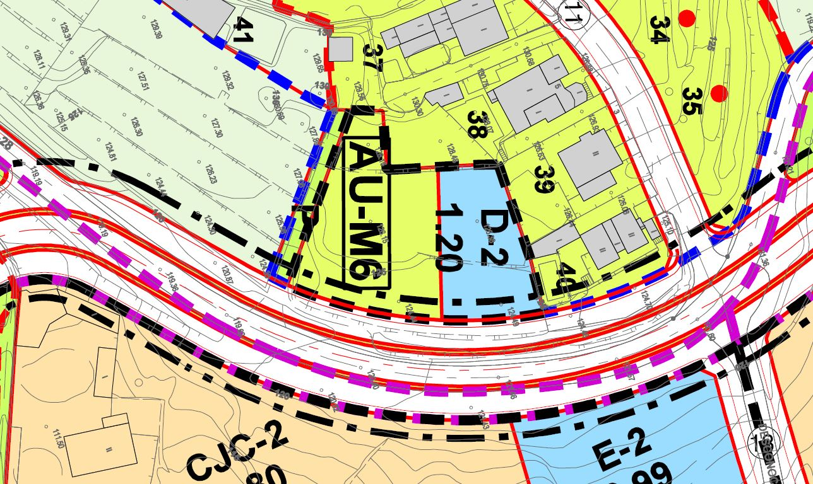

Plano de Ordenación Detallada Costa de Candelaria nº16

1. COORDENADAS UTM

|  |  |  |
| --- | --- | --- |
| Coordenadas UTM Parcela Municipal AU-M6 | | |
| Punto | coordenadas UTM | |
| Nº | X | Y |
| 1 | 364736.32 | 3137024.67 |
| 2 | 364704.39 | 3137035.27 |
| 3 | 364707.83 | 3137047.61 |
| 4 | 364708.73 | 3137048.03 |
| 5 | 364727.02 | 3137047.66 |
| 6 | 364731.90 | 3137047.56 |
| 7 | 364742.48 | 3137046.27 |
| 8 | 364740.00 | 3137035.30 |
| 1 | 364736.32 | 3137024.67 |

1. FOTOGRAFÍAS

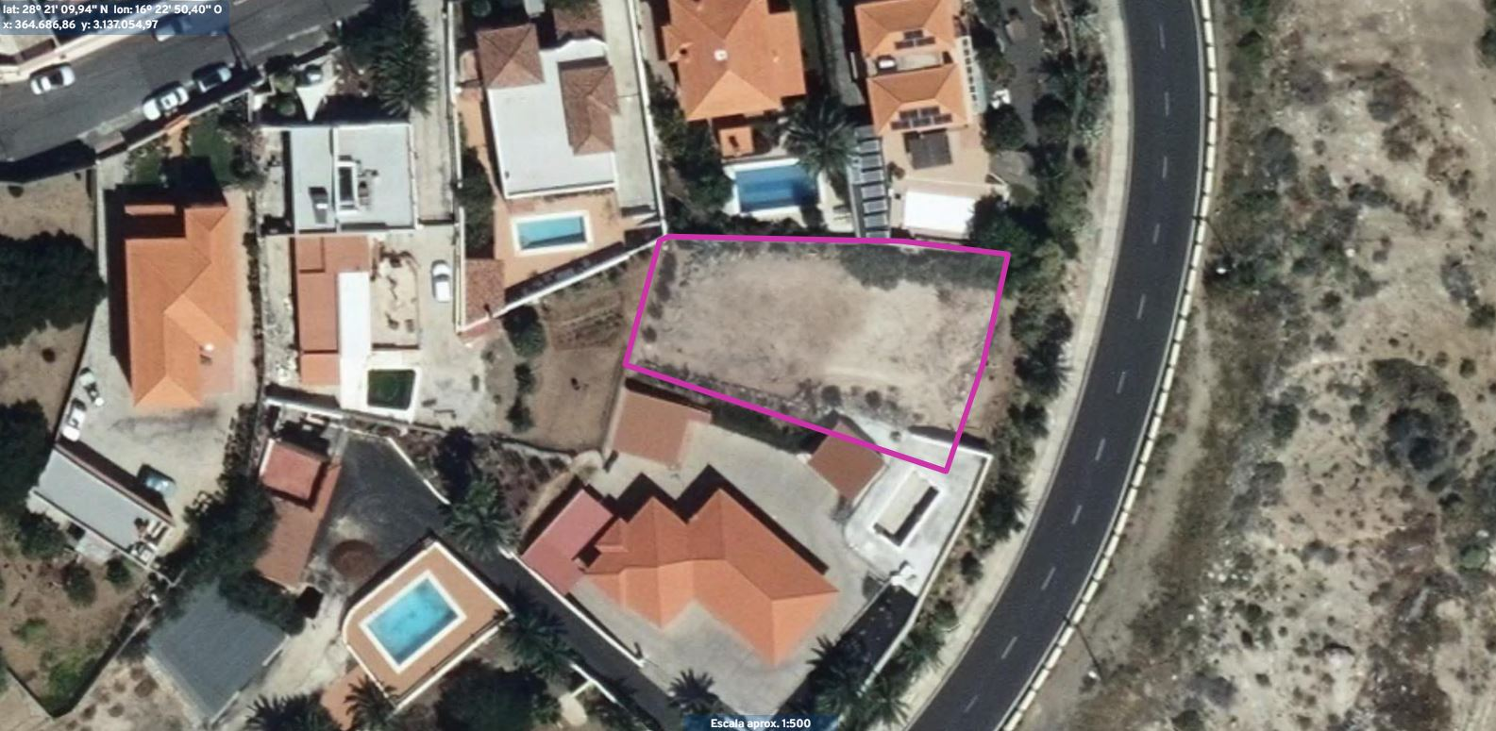



1. PLANO

El plano se ha elaborado tomando de base el levantamiento topográfico realizado por la Oficina Técnica de Candelaria. En este sentido, al superponerlo sobre la base cartográfica del PGO de Candelaria del 2011, puede existir algún desfase o desajuste debido a la diferencia del margen de error que tiene el vuelo de la cartografía del PGO con respecto a la mayor exactitud que ofrece el GPS terrestre utilizado para realizar el levantamiento topográfico.

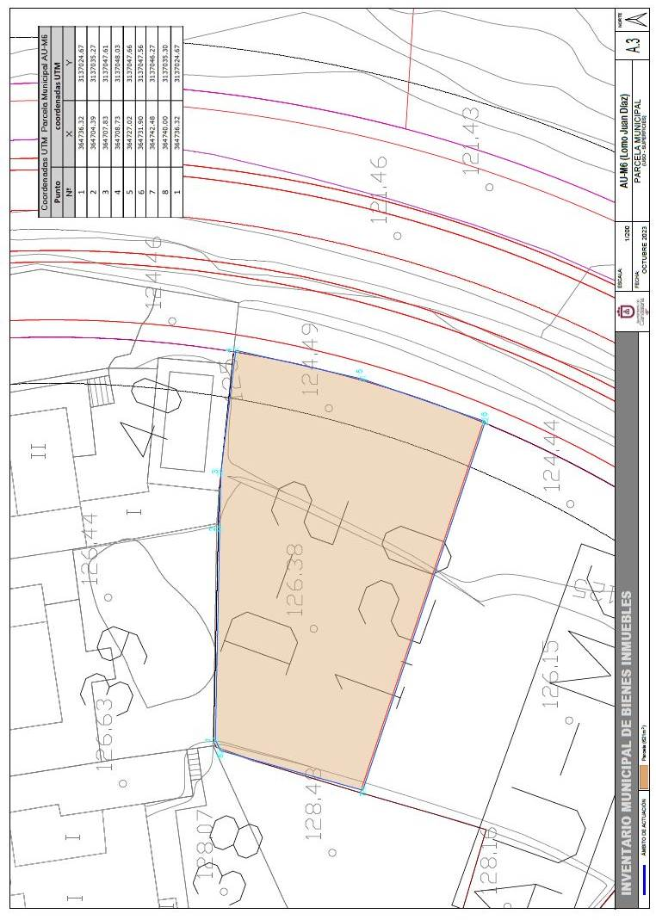

Y para que conste a los efectos oportunos, salvo error u omisión, se firma el presente informe.”

No obstante, la Junta de Gobierno Local acordará lo más procedente.

**Consta en el expediente Informe Jurídico emitido por Doña María del Pilar Chico Delgado, Técnico de la Administración General, del 03 de noviembre de 2023, del siguiente tenor literal:**

**“INFORME JURÍDICO**

**La Técnico de Administración General, Mª del Pilar Chico Delgado, en relación con el expediente arriba indicado, emite el siguiente informe.**

**ANTECEDENTES**

Visto el expediente iniciado para llevar a cabo la actualización del Inventario de bienes del Ayuntamiento de Candelaria y la incorporación en el mismo de la parcela municipal Dotacional de la AU-M6, subida Lomo Juan Díaz.

Visto que las entidades locales están obligadas a formar inventario valorado de todos los bienes y derechos que les pertenecen y que será objeto de actualización continua de conformidad con lo dispuesto en los artículos 32 y ss. del [Real Decreto 1372/1986, de 13 de junio](javascript:Redirection('LE0000007718_Vigente.HTML')), por el que se aprueba el Reglamento de Bienes de las Entidades Locales y el artículo 86 del Texto Refundido de las Disposiciones Legales Vigentes en Materia de Régimen Local aprobado por Real Decreto Legislativo 781/1986, de 18 de abril.

Se han realizado los trabajos y trámites necesarios para aprobar la ficha de la parcela municipal Dotacional de la AU-M6, subida Lomo Juan Díaz e incluirla en el Inventario de Bienes del Ayuntamiento de Candelaria.

Consta en el expediente Convenio de Gestión AU-M6 Lomo Juan Díaz aprobado por el Ayuntamiento Pleno el 26 de junio de 2008, suscrito con D. Martín Francisco Mederos Rodríguez.

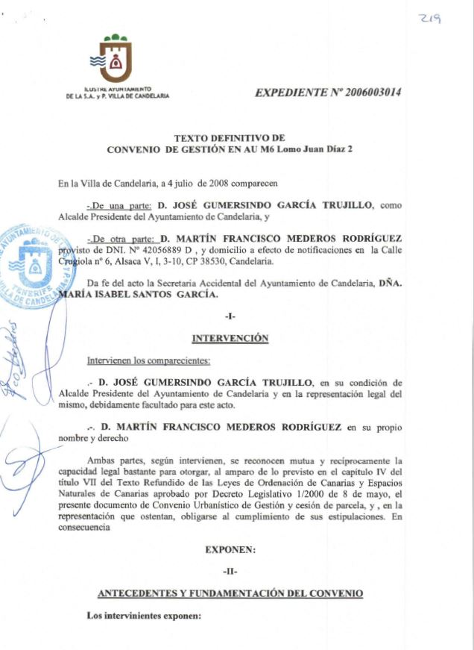

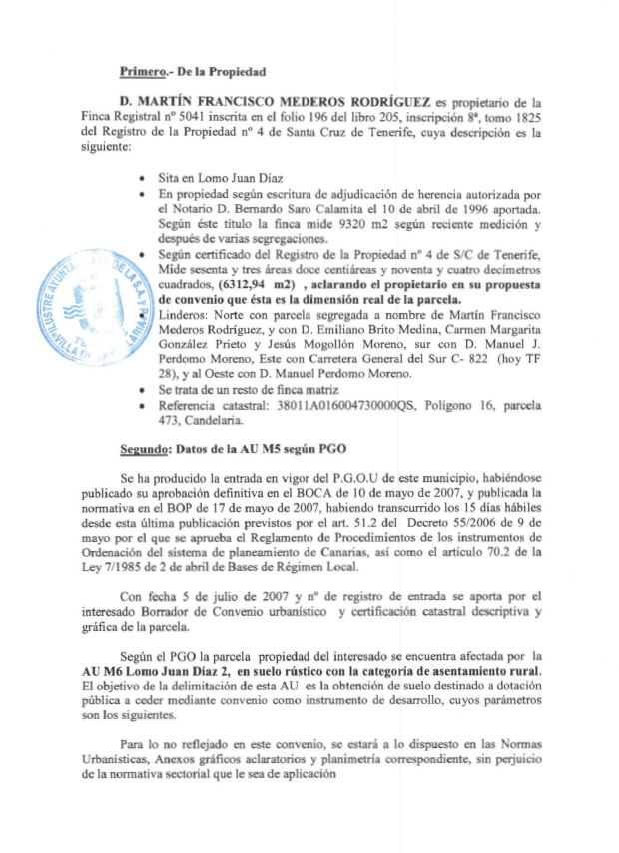

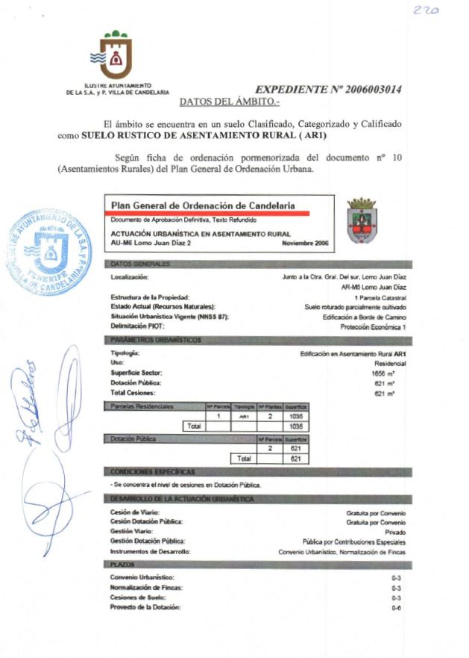

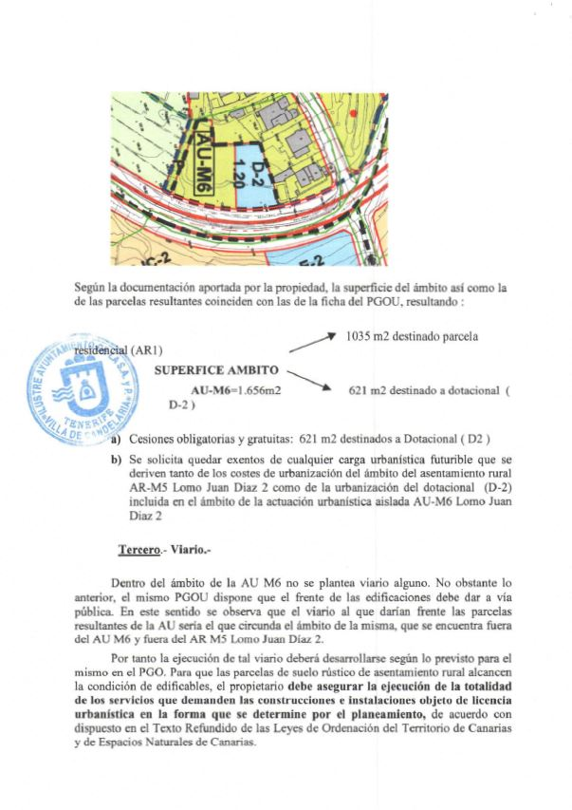

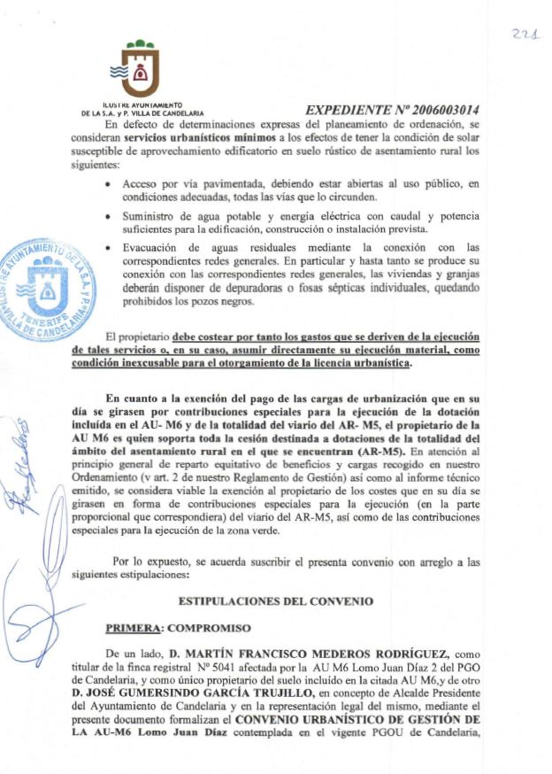

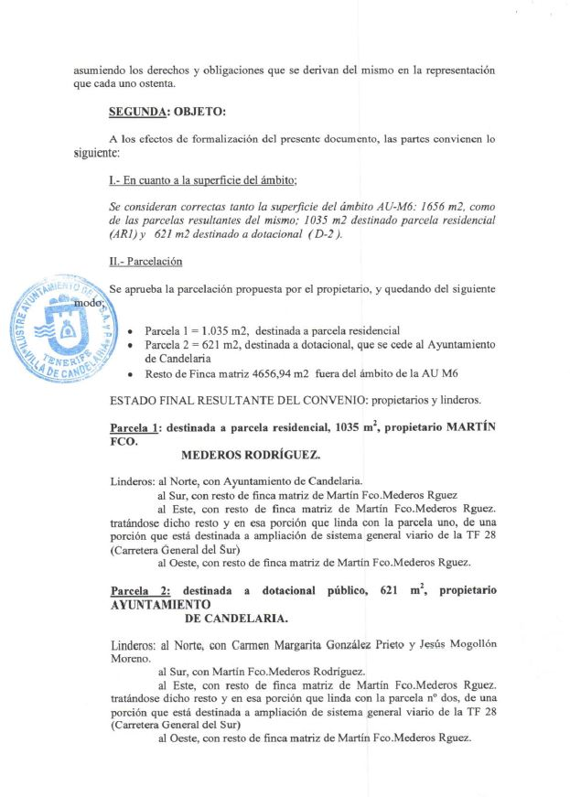

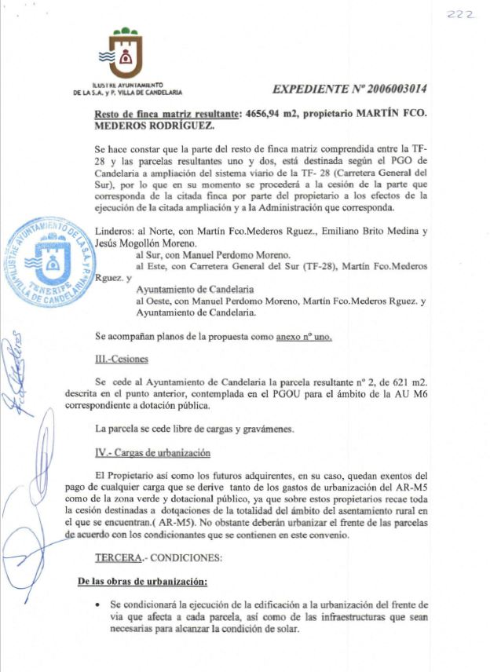

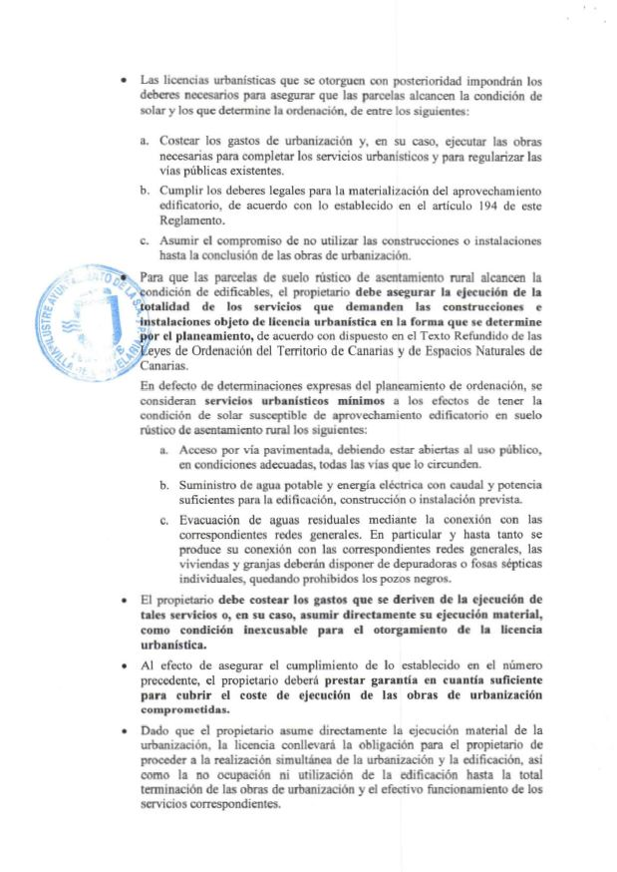

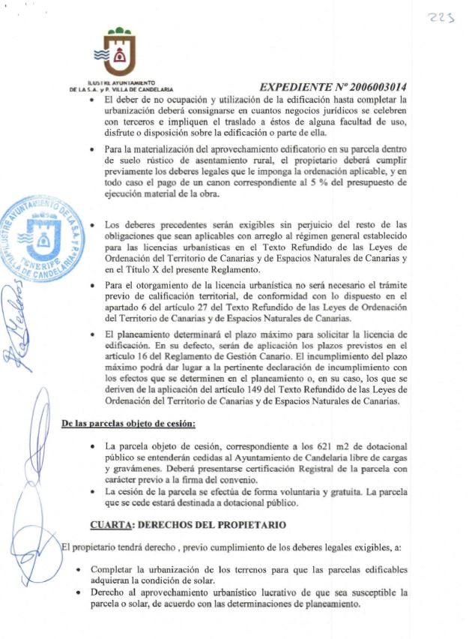





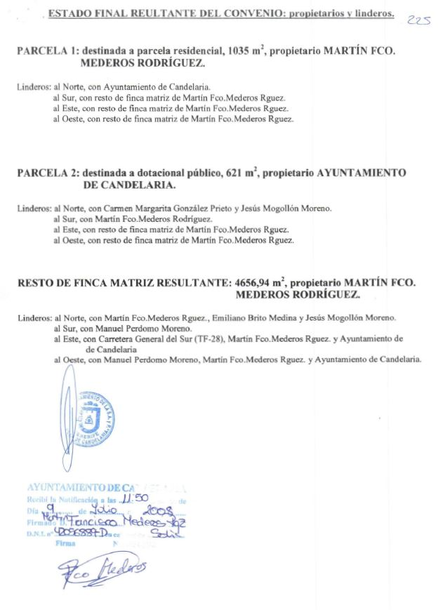

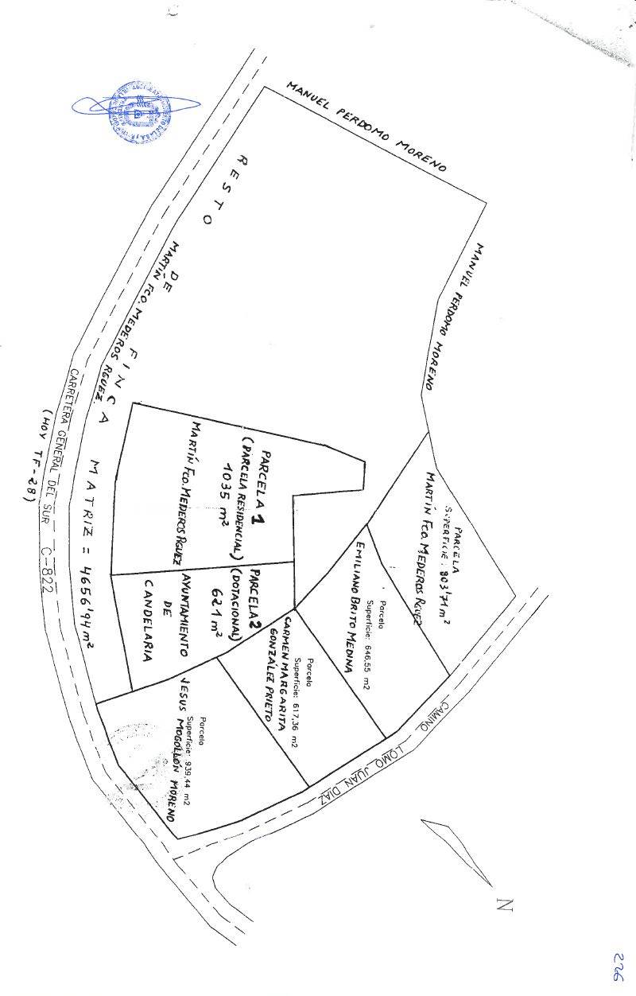

Consta en el expediente el informe emitido por la Oficina técnica de fecha 03/11/2023, cuyo tenor literal es el siguiente:

“…Visto el expediente antedicho, en relación a la inscripción registral de la parcela dotacional vinculada al AU-M6 subida Lomo Juan Díaz en el Inventario Municipal de Bienes y Derechos, en cumplimiento con el artículo 20 del RD 1372/1986, de 13 de junio, Alicia Torres Díaz, geógrafa de la Oficina Técnica Municipal, emite el siguiente informe:

1. DENOMINACIÓN

Parcela dotacional de la AU-M6 subida Lomo Juan Díaz.

1. NATURALEZA DEL BIEN

Localización: carretera general del sur C-822, Polígono 16, Parcela 939.

Referencia catastral: 38011A016009390001WL.

3. LINDEROS

|  |  |
| --- | --- |
| Norte | Parcela catastral 001004800CS63E0001GR.  Parcela catastral 001005200CS63E0001QR. |
| Sur | Parcela catastral 38011A016010710000QY. |
| Este | Parcela catastral 38011A016004730001WD (resto finca matriz de Martín Francisco Mederos Rodríguez). |
| Oeste | Parcela catastral 38011A016009380001WP. |

4. SUPERFICIE

621,14m2

1. DESCRIPCIÓN GENERAL

Solar de planta irregular sin edificar.

1. NATURALEZA DEL DERECHO

Bien inmueble patrimonial.

1. TÍTULO

Convenio Urbanístico suscrito entre el Ayuntamiento de Candelaria y D. Martín Francisco Mederos Rodríguez aprobado por el Ayuntamiento Pleno en sesión ordinaria, celebrada el día 26 de junio de 2008.

1. DESTINO Y ACUERDO QUE LO HUBIERE DISPUESTO

Destino: dotacional público.

Acuerdo: Convenio Urbanístico AU-M6 Lomo Juan Díaz aprobado por el Ayuntamiento Pleno en sesión ordinaria celebrada el 26 de junio de 2008.

1. RÉGIMEN URBANÍSTICO DE APLICACIÓN

INSTRUMENTO DE PLANEAMIENTO: El presente informe se emite respecto al documento de PLAN GENERAL DE ORDENACION DE CANDELARIA, planeamiento municipal en vigor, con publicaciones en B.O.C. de fecha 10 de mayo de 2007 y B.O.P. de fecha 17 de mayo de 2007 y Modificaciones Puntuales, aprobadas definitivamente por acuerdo del Ayuntamiento Pleno, en sesiones ordinarias de fecha 26 de marzo de 2009 y 29 de diciembre de 2011 y publicada en el BOP de Santa Cruz de Tenerife de fecha 17 de junio de 2009 y 3 de febrero de 2012, respectivamente.

1. CLASIFICACIÓN, CATEGORIZACIÓN Y CALIFICACIÓN DEL SUELO

|  |  |
| --- | --- |
| CLASIFICACION DEL SUELO | Suelo Rústico |
| CATEGORIZACIÓN DEL SUELO | Suelo Rústico de Asentamiento Rural |
| CALIFICACIÓN DEL SUELO | Dotacional público |

Además, la parcela forma parte del ámbito de gestión AU-M6 Lomo Juan Díaz.



Plano de Ordenación Detallada Costa de Candelaria nº16

1. COORDENADAS UTM

|  |  |  |
| --- | --- | --- |
| Coordenadas UTM Parcela Municipal AU-M6 | | |
| Punto | coordenadas UTM | |
| Nº | X | Y |
| 1 | 364736.32 | 3137024.67 |
| 2 | 364704.39 | 3137035.27 |
| 3 | 364707.83 | 3137047.61 |
| 4 | 364708.73 | 3137048.03 |
| 5 | 364727.02 | 3137047.66 |
| 6 | 364731.90 | 3137047.56 |
| 7 | 364742.48 | 3137046.27 |
| 8 | 364740.00 | 3137035.30 |
| 1 | 364736.32 | 3137024.67 |

1. FOTOGRAFÍAS





1. PLANO

El plano se ha elaborado tomando de base el levantamiento topográfico realizado por la Oficina Técnica de Candelaria. En este sentido, al superponerlo sobre la base cartográfica del PGO de Candelaria del 2011, puede existir algún desfase o desajuste debido a la diferencia del margen de error que tiene el vuelo de la cartografía del PGO con respecto a la mayor exactitud que ofrece el GPS terrestre utilizado para realizar el levantamiento topográfico.



Y para que conste a los efectos oportunos, salvo error u omisión, se firma el presente informe...”.

**FUNDAMENTOS JURIDICOS**

La Legislación aplicable viene determinada por:

— Los artículos 17 a 36 del Reglamento de Bienes de las Entidades Locales aprobado por Real Decreto 1372/1986, de 13 de junio.

— El artículo 86 del Texto Refundido de las Disposiciones Legales Vigentes en Materia de Régimen Local aprobado por Real Decreto Legislativo 781/1986, de 18 de abril y la disposición transitoria del Reglamento de Bienes de las Entidades Locales (RB), aprobado por Real Decreto 1372/1986, de 13 de junio (BOE de 7 de julio), que establece la obligación de inventariar todos los bienes, cualquiera que sea su naturaleza, y, entre ellos, todos los de dominio público, incluidas las vías públicas.

El Pleno de la corporación Local será el órgano competente para acordar la aprobación del inventario ya formado, su rectificación y comprobación. En este supuesto, se encuentran delegadas las competencias para aprobación, modificación y rectificación del Inventario de Bienes y Derechos de la Corporación en la Junta de Gobierno Local, por acuerdo del pleno celebrado el día 27 de junio de 2023.

Visto cuanto antecede, la que suscribe eleva la siguiente propuesta de resolución:

**PROPUESTA DE RESOLUCIÓN**

**PRIMERO:** Actualizar el Inventario de bienes de la Corporación, incorporando las actualizaciones oportunas según la ficha que se adjunta correspondiente a la Parcela dotacional de la AU-M6 subida Lomo Juan Díaz, siendo la descripción de la misma la siguiente:

Solar de planta irregular sin edificar.

**SEGUNDO:** Aprobar la ficha de inventario número 11/139 que se transcribe:

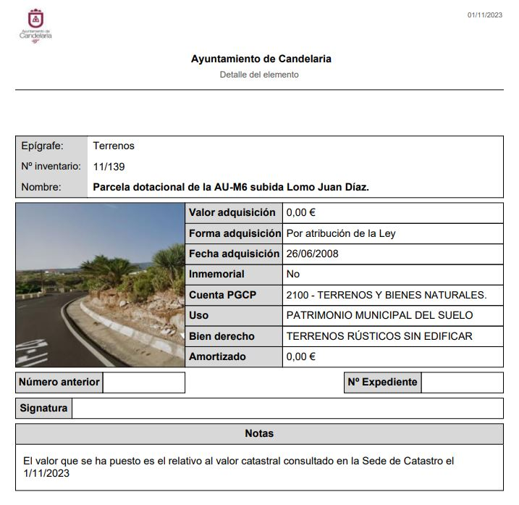

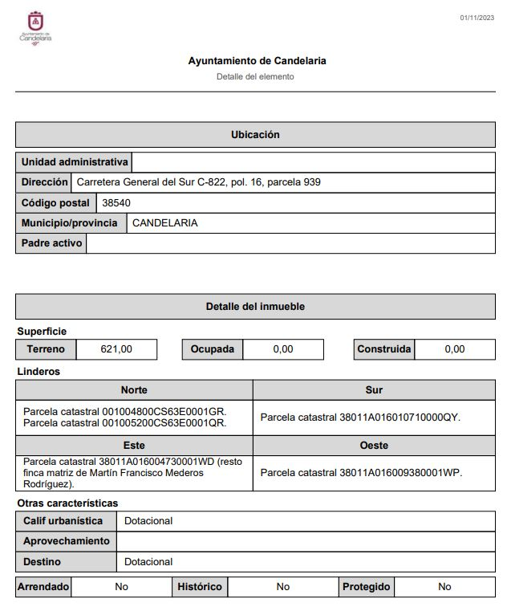

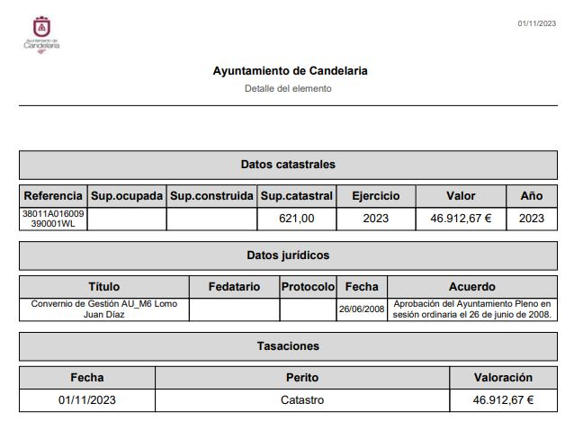

**TERCERO:** Tramitar la inscripción en el Registro de la Propiedad nº4 de Santa Cruz de Tenerife.

**CUARTO:** Facultar a la Alcaldesa- Presidenta para que realice cuantas actuaciones considere precisas en aplicación del presente acuerdo.”

No obstante, la Junta de Gobierno Local acordará lo más procedente.

**Consta en el expediente propuesta de la Alcaldesa-Presidenta, de fecha 03 de noviembre de 2023, cuyo tenor literal es el siguiente:**

“La que suscribe, Alcaldesa-Presidenta del Ayuntamiento de la Villa de Candelaria, al amparo de lo dispuesto en el Reglamento de Organización, Funcionamiento y Régimen Jurídico de las Entidades Locales, así como en la Ley 7/85, de 2 de abril, Reguladora de las Bases de Régimen Local, tiene el honor de someter a la Junta de Gobierno local la siguiente propuesta:

Visto el informe jurídico de la Técnico de Administración General, Mª del Pilar Chico Delgado de fecha 3 de noviembre de 2023, que transcrito literalmente dice:

“ANTECEDENTES

Visto el expediente iniciado para llevar a cabo la actualización del Inventario de bienes del Ayuntamiento de Candelaria y la incorporación en el mismo de la parcela municipal Dotacional de la AU-M6, subida Lomo Juan Díaz.

Visto que las entidades locales están obligadas a formar inventario valorado de todos los bienes y derechos que les pertenecen y que será objeto de actualización continua de conformidad con lo dispuesto en los artículos 32 y ss. del [Real Decreto 1372/1986, de 13 de junio](javascript:Redirection('LE0000007718_Vigente.HTML')), por el que se aprueba el Reglamento de Bienes de las Entidades Locales y el artículo 86 del Texto Refundido de las Disposiciones Legales Vigentes en Materia de Régimen Local aprobado por Real Decreto Legislativo 781/1986, de 18 de abril.

Se han realizado los trabajos y trámites necesarios para aprobar la ficha de la parcela municipal Dotacional de la AU-M6, subida Lomo Juan Díaz e incluirla en el Inventario de Bienes del Ayuntamiento de Candelaria.

Consta en el expediente Convenio de Gestión AU-M6 Lomo Juan Díaz aprobado por el Ayuntamiento Pleno el 26 de junio de 2008, suscrito con D. Martín Francisco Mederos Rodríguez.



























Consta en el expediente el informe emitido por la Oficina técnica de fecha 03/11/2023, cuyo tenor literal es el siguiente:

“…Visto el expediente antedicho, en relación a la inscripción registral de la parcela dotacional vinculada al AU-M6 subida Lomo Juan Díaz en el Inventario Municipal de Bienes y Derechos, en cumplimiento con el artículo 20 del RD 1372/1986, de 13 de junio, Alicia Torres Díaz, geógrafa de la Oficina Técnica Municipal, emite el siguiente informe:

1. DENOMINACIÓN

Parcela dotacional de la AU-M6 subida Lomo Juan Díaz.

1. NATURALEZA DEL BIEN

Localización: carretera general del sur C-822, Polígono 16, Parcela 939.

Referencia catastral: 38011A016009390001WL.

3. LINDEROS

|  |  |
| --- | --- |
| Norte | Parcela catastral 001004800CS63E0001GR.  Parcela catastral 001005200CS63E0001QR. |
| Sur | Parcela catastral 38011A016010710000QY. |
| Este | Parcela catastral 38011A016004730001WD (resto finca matriz de Martín Francisco Mederos Rodríguez). |
| Oeste | Parcela catastral 38011A016009380001WP. |

4. SUPERFICIE

621,14m2

1. DESCRIPCIÓN GENERAL

Solar de planta irregular sin edificar.

1. NATURALEZA DEL DERECHO

Bien inmueble patrimonial.

1. TÍTULO

Convenio Urbanístico suscrito entre el Ayuntamiento de Candelaria y D. Martín Francisco Mederos Rodríguez aprobado por el Ayuntamiento Pleno en sesión ordinaria, celebrada el día 26 de junio de 2008.

1. DESTINO Y ACUERDO QUE LO HUBIERE DISPUESTO

Destino: dotacional público.

Acuerdo: Convenio Urbanístico AU-M6 Lomo Juan Díaz aprobado por el Ayuntamiento Pleno en sesión ordinaria celebrada el 26 de junio de 2008.

1. RÉGIMEN URBANÍSTICO DE APLICACIÓN

INSTRUMENTO DE PLANEAMIENTO: El presente informe se emite respecto al documento de PLAN GENERAL DE ORDENACION DE CANDELARIA, planeamiento municipal en vigor, con publicaciones en B.O.C. de fecha 10 de mayo de 2007 y B.O.P. de fecha 17 de mayo de 2007 y Modificaciones Puntuales, aprobadas definitivamente por acuerdo del Ayuntamiento Pleno, en sesiones ordinarias de fecha 26 de marzo de 2009 y 29 de diciembre de 2011 y publicada en el BOP de Santa Cruz de Tenerife de fecha 17 de junio de 2009 y 3 de febrero de 2012, respectivamente.

1. CLASIFICACIÓN, CATEGORIZACIÓN Y CALIFICACIÓN DEL SUELO

|  |  |
| --- | --- |
| CLASIFICACION DEL SUELO | Suelo Rústico |
| CATEGORIZACIÓN DEL SUELO | Suelo Rústico de Asentamiento Rural |
| CALIFICACIÓN DEL SUELO | Dotacional público |

Además, la parcela forma parte del ámbito de gestión AU-M6 Lomo Juan Díaz.



Plano de Ordenación Detallada Costa de Candelaria nº16

1. COORDENADAS UTM

|  |  |  |
| --- | --- | --- |
| Coordenadas UTM Parcela Municipal AU-M6 | | |
| Punto | coordenadas UTM | |
| Nº | X | Y |
| 1 | 364736.32 | 3137024.67 |
| 2 | 364704.39 | 3137035.27 |
| 3 | 364707.83 | 3137047.61 |
| 4 | 364708.73 | 3137048.03 |
| 5 | 364727.02 | 3137047.66 |
| 6 | 364731.90 | 3137047.56 |
| 7 | 364742.48 | 3137046.27 |
| 8 | 364740.00 | 3137035.30 |
| 1 | 364736.32 | 3137024.67 |

1. FOTOGRAFÍAS





1. PLANO

El plano se ha elaborado tomando de base el levantamiento topográfico realizado por la Oficina Técnica de Candelaria. En este sentido, al superponerlo sobre la base cartográfica del PGO de Candelaria del 2011, puede existir algún desfase o desajuste debido a la diferencia del margen de error que tiene el vuelo de la cartografía del PGO con respecto a la mayor exactitud que ofrece el GPS terrestre utilizado para realizar el levantamiento topográfico.



Y para que conste a los efectos oportunos, salvo error u omisión, se firma el presente informe...”.

**FUNDAMENTOS JURIDICOS**

La Legislación aplicable viene determinada por:

— Los artículos 17 a 36 del Reglamento de Bienes de las Entidades Locales aprobado por Real Decreto 1372/1986, de 13 de junio.

— El artículo 86 del Texto Refundido de las Disposiciones Legales Vigentes en Materia de Régimen Local aprobado por Real Decreto Legislativo 781/1986, de 18 de abril y la disposición transitoria del Reglamento de Bienes de las Entidades Locales (RB), aprobado por Real Decreto 1372/1986, de 13 de junio (BOE de 7 de julio), que establece la obligación de inventariar todos los bienes, cualquiera que sea su naturaleza, y, entre ellos, todos los de dominio público, incluidas las vías públicas.

El Pleno de la corporación Local será el órgano competente para acordar la aprobación del inventario ya formado, su rectificación y comprobación. En este supuesto, se encuentran delegadas las competencias para aprobación, modificación y rectificación del Inventario de Bienes y Derechos de la Corporación en la Junta de Gobierno Local, por acuerdo del pleno celebrado el día 27 de junio de 2023.

Visto cuanto antecede, la que suscribe eleva la siguiente propuesta de resolución:

**PROPUESTA DE RESOLUCIÓN**

**PRIMERO:** Actualizar el Inventario de bienes de la Corporación, incorporando las actualizaciones oportunas según la ficha que se adjunta correspondiente a la Parcela dotacional de la AU-M6 subida Lomo Juan Díaz, siendo la descripción de la misma la siguiente:

Solar de planta irregular sin edificar.

**SEGUNDO:** Aprobar la ficha de inventario número 11/139 que se transcribe:







**TERCERO:** Tramitar la inscripción en el Registro de la Propiedad nº4 de Santa Cruz de Tenerife.

**CUARTO:** Facultar a la Alcaldesa- Presidenta para que realice cuantas actuaciones considere precisas en aplicación del presente acuerdo.....”.

En virtud de lo expuesto, se somete a la Junta de Gobierno Local la siguiente propuesta de Acuerdo:

**PROPUESTA DE ACUERDO**

**PRIMERO:** Actualizar el Inventario de bienes de la Corporación, incorporando las actualizaciones oportunas según la ficha que se adjunta correspondiente a la Parcela dotacional de la AU-M6 subida Lomo Juan Díaz, siendo la descripción de la misma la siguiente:

Solar de planta irregular sin edificar.

**SEGUNDO:** Aprobar la ficha de inventario número 11/139 que se transcribe:







**TERCERO:** Tramitar la inscripción en el Registro de la Propiedad nº4 de Santa Cruz de Tenerife.

**CUARTO:** Facultar a la Alcaldesa- Presidenta para que realice cuantas actuaciones considere precisas en aplicación del presente acuerdo.”

Por lo que se eleva esta propuesta a la Junta de Gobierno Local de esta Corporación, que resolverá como mejor proceda.

**La Junta de Gobierno Local, previo debate y por unanimidad de los miembros presentes, acuerda:**

**PRIMERO:** Actualizar el Inventario de bienes de la Corporación, incorporando las actualizaciones oportunas según la ficha que se adjunta correspondiente a la Parcela dotacional de la AU-M6 subida Lomo Juan Díaz, siendo la descripción de la misma la siguiente:

Solar de planta irregular sin edificar.

**SEGUNDO:** Aprobar la ficha de inventario número 11/139 que se transcribe:







**TERCERO:** Tramitar la inscripción en el Registro de la Propiedad nº4 de Santa Cruz de Tenerife.

**CUARTO:** Facultar a la Alcaldesa- Presidenta para que realice cuantas actuaciones considere precisas en aplicación del presente acuerdo.....”.

En virtud de lo expuesto, se somete a la Junta de Gobierno Local la siguiente propuesta de Acuerdo:

**PROPUESTA DE ACUERDO**

**PRIMERO:** Actualizar el Inventario de bienes de la Corporación, incorporando las actualizaciones oportunas según la ficha que se adjunta correspondiente a la Parcela dotacional de la AU-M6 subida Lomo Juan Díaz, siendo la descripción de la misma la siguiente:

Solar de planta irregular sin edificar.

**SEGUNDO:** Aprobar la ficha de inventario número 11/139 que se transcribe:







**TERCERO:** Tramitar la inscripción en el Registro de la Propiedad nº4 de Santa Cruz de Tenerife.

**CUARTO:** Facultar a la Alcaldesa- Presidenta para que realice cuantas actuaciones considere precisas en aplicación del presente acuerdo.

**6. Urgencias**

**No hubo**

1. **ACTIVIDAD DE CONTROL**

**7.-----**

1. **RUEGOS Y PREGUNTAS**

**8.-----**

Y no habiendo más asuntos de que tratar, la Presidencia levantó la sesión siendo las 10:10 horas del mismo día. De todo lo que, como Secretario General, doy fe.

**Vº. Bº.**

**LA ALCALDESA-PRESIDENTA, EL SECRETARIO GENERAL**

María Concepción Brito Núñez Octavio Manuel Fernández Hernández.

**DOCUMENTO FIRMADO ELECTRÓNICAMENTE**